行政院及所屬各機關出國報告（出國類別：其他）

赴大陸地區台商學校勘察
103年國中教育會考大陸考場報告

服務機關：教育部國民及學前教育署、國立中興高級中學
姓名職稱：林淑敏視察、馬幼明總務主任、李惠丹人事主任
許莉敏庶務組長、廖堂智特教組長
派赴國家：中國大陸
出國期間：103年3月25日至3月29日
報告日期：103年4月8日

摘要
103年國中教育會考因具學力監控目的，所有公私立國中三年級學生均須參加，學生取得會考成績後，亦可據以參加免試入學超額比序使用。參考過去國中基測之經驗，103年國中教育會考亦於大陸地區臺商子女（弟）學校設置考場，並由本部委請國立中興高級中學辦理本年度大陸考場試務工作。為確保試卷運送安全及試務工作順利，由大陸考場主辦學校國立中興高級中學馬幼明主任等主試、監試及相關人員於103年3月25日至3月29日至東莞考場及華東考場勘察，並與相關單位（包含大陸臺商子女(弟)學校、海關、航空公司等）確認大陸考場103年國中教育會考各項工作之執行細節。因103年國中教育會考為第1年辦理，考試目的、考試科目內容（英語科聽力測驗、數學科非選擇題）、執行程序等與過去國中基測不同，相關試務工作規劃與執行細節，須更審慎辦理，爰由教育部國教署國中小組林淑敏視察隨行督導。
勘察內容包括:交通航班及運卷車輛銜接情形、擬用行李箱運卷及商務艙行李置放空間配置模擬、交通路程距離及交通種類（含備用）、試卷小闈場設置地點及安全措施、考場學校試務配合情形(含試務工作人員食宿安排、考場地點、試務中心及試場布置、人力支援、運卷流程等)及其他支援事項。

目次

一、目的………………………………………………………3

二、過程………………………………………………………4

三、心得………………………………………………………8

四、建議………………………………………………………10

五、勘察照片…………………………………………………12

一、目的：
依據國民小學及國民中學學生成績評量準則第13條，為瞭解並確保國民中學學生學力品質，應於103年起每年5月針對國民中學三年級學生統一舉辦國中教育會考。另外，依據高級中等學校多元入學招生辦法第6條，國中教育會考成績得列為免試入學超額比序項目之使用，而103年各就學區均採計國中教育會考表現作為超額比序項目之一。因此，第1年辦理的國中教育會考，兼具學力監控機制及入學採計之雙重功能，相關試務規劃與執行均須審慎辦理。
大陸地區臺商子女（弟）學校為依據私立學校法成立之學校，目前共有三所，包括位於廣州東莞的「東莞臺商子弟學校」、位於江蘇昆山的「華東臺商子女學校」及位於上海的「上海臺商子女學校」。自91年起為鼓勵就讀大陸地區臺商子女（弟）學校的學生回臺升學，於東莞臺商子弟學校設置國民中學學生基本學力測驗試場，與國內國三學生同步進行考試，讓臺商子女（弟）不必為了參加基測考試，奔波回臺。翌年又於華東臺商子女學校設置第二個試場，服務就讀於華東臺商子女學校及上海臺商子女學校的學生。自91年起至102年國中基測均於大陸地區臺商子女（弟）學校設置考場，並在完善規劃下，歷次均能在安全與公平的原則下執行，讓試務工作順利完成。
103年國中教育會考因具學力監控目的，所有公私立國中三年級學生均須參加，學生取得會考成績後，亦可據以參加免試入學超額比序使用。參考過去國中基測之經驗，103年國中教育會考亦於大陸地區臺商子女（弟）學校設置考場，並由本部委請國立中興高級中學辦理本年度大陸考場試務工作。為確保試卷運送安全及試務工作順利，由大陸考場主辦學校國立中興高級中學馬幼明主任等主試、監試及相關人員於103年3月25日至3月29日至東莞考場及華東考場勘察，並與相關單位（包含大陸臺商子女(弟)學校、海關、航空公司等）確認大陸考場103年國中教育會考各項工作之執行細節。因103年國中教育會考為第1年辦理，考試目的、考試科目內容（英語科聽力測驗、數學科非選擇題）、執行程序等與過去國中基測不同，相關試務工作規劃與執行細節，須更審慎辦理，爰由教育部國教署國中小組林淑敏視察隨行督導。
勘察內容包括:交通航班及運卷車輛銜接情形、擬用行李箱運卷及商務艙行李置放空間配置模擬、交通路程距離及交通種類（含備用）、試卷小闈場設置地點及安全措施、考場學校試務配合情形(含試務工作人員食宿安排、考場地點、試務中心及試場布置、人力支援、運卷流程等)及其他支援事項。

二、過程：
日 期 |  | 行 程 內 容 | 交通住宿
3月25日  （星期二） | 14:15～16:15 | 模擬運卷通關上下機，行李箱與行李艙測試  搭機（桃園－廣州白雲） | 華航CI0521  凱景飯店(東莞)
 | 17:20～18:50 | 廣州－東莞
3月26日  （星期三） | 09:00～13:00 | 拜訪東莞台商子弟學校  勘察會考試場環境  會議商討會考試務事宜 | 中國東方航空  MU5334  新東亞酒店(上海)
 | 13:00～15:10 | 東莞－廣州白雲機場
 | 16:35～19:00 | 搭機（廣州－上海虹橋）
 | 19:00 | 接機（虹橋機場）
3月27日  （星期四） | 09:30～12:30 | 拜訪上海台商子女學校 | 世延花園酒店(昆山)
 | 14:30～15:30 | 上海台校－華東臺校
 | 15:30～17:30 | 拜訪華東臺商子女學校  勘察會考試場環境  會議商討會考試務事宜
3月28日  （星期五） | 09:00～09:30 | 試務說明會 | 世延花園酒店(昆山)
 | 10:00～11:30 | 昆山－蘇州
 | 11:30～14:00 | 拜會當地學校、交流
 | 14:30～17:00 | 拜會當地學校、交流
 | 17:00～18:30 | 蘇州－昆山
3月29日  （星期六） | 08:30～10:00 | 昆山－上海浦東 | 華航CI0502
 | 12:05～13:55 | 模擬運卷通關上下機，行李箱與行李艙測試  搭機（上海浦東－桃園）

（一）勘察內容—東莞考場
1、交通航班狀況：去程搭程中華航空CI0521班機於14:15自桃園國際機場出發直飛廣州白雲機場，於16:15準時抵達，飛航時間2小時。
2、本次搭乘飛機為747-400型，商務艙座位安排為7座(2-3-2)×4排。商務艙的二側有8個頂上式置物櫃，中央區域有8個頂上式置物櫃，經實際測試空間大小後，本次擬用之24吋行李箱宜放置於外側區域置物櫃(可直放2只行李箱)。
3、從廣州白雲機場至東莞台商子弟學校，車程約1.5個小時。東莞台商子弟學校表示於實際試務工作執行時(5月15日及5月19日)將派2部交通車協助運卷（1輛為預備用）。
4、小闈場由副校長宿舍騰出權充，房間一大一小，有3道門，房間備有可上鎖之鐵櫃及相關必要設備，屆時可由專人負責看管。房間並加裝鐵門、鐵窗、監視器等安全設施，屋外安排警衛24小時執勤。
5、試務人員住宿安排至學校附近之凱景酒店，車程約3分鐘，並將委託東莞台商子弟學校盡量安排同一樓層，以方便管理。
6、試務中心設於4樓輔導室，試場共7間（含預備試場1間），設於4樓，相關位置配置如圖一所示。東莞台商子弟學校將於試務中心裝置電話、電腦、網路、傳真機、電子鐘等設備。

圖一 東莞考場試務中心及試場配置圖
7、103年國中教育會考東莞台商子弟學校報名人數為234人（東莞台校202人、小牛津23人，個報9人），設置6間試場（配置人數為42人、42人、42人、42人、42人、24人），如有考生臨時緊急意外狀況，則啟用預備試場，並由試務人員一名擔任監試人員。

（二）勘察內容—華東考場
1、交通航班狀況：
(1)去程搭東方航空MU5318班機於16:35自廣州白雲機場出發直飛上海虹橋機場，並於19：00抵達，飛航時間約為2.5小時。
(2)返程搭程中華航空CI0502班機於12:05自上海浦東國際機場出發直飛台北桃園國際機場，並於13：55抵達，飛航時間約為1小時50分。
2、本次返程搭乘飛機為747-400型，商務艙座位安排為7座(2-3-2)×4排。商務艙的二側有8個頂上式置物櫃，中央區域有8個頂上式置物櫃，經實際測試空間大小後，本次擬用之24吋行李箱宜放置於外側區域置物櫃(可直放2只行李箱)。
3、從上海浦東機場至華東臺商子女學校的車程約2個小時。華東臺商子女學校表示於實際試務工作執行時(5月15日及5月19日)將派2部交通車協助運卷（1輛為預備用）。
4、小闈場設在華東臺商子女學校女生宿舍一樓，房間備有可上鎖之鐵櫃及相關必要設備，屆時可由專人負責看管，小闈場門口走廊上方有設置監視器，並安排保安人員值班。
5、試務中心設在行政大樓三樓高一教室，一旁為預備試場；試場則分別設置在行政大樓與教學樓南、北側之四樓教室，一共8間（含預備試場），相關位置配置如圖二所示。
6、103年國中教育會考華東試場考生報名人數為258人(華東臺校131人、上海台校108人，個報19人)，設置試場數為7間（配置人數為42人、42人、42人、42人、42人、42人、6人），如有考生臨時緊急意外狀況，則啟用預備試場，並由試務人員一名擔任監試人員。
7、監試委員安排住宿於學校試場附近之昆山世廷花園酒店，車程約10分鐘，以利監考等試務工作之遂行。

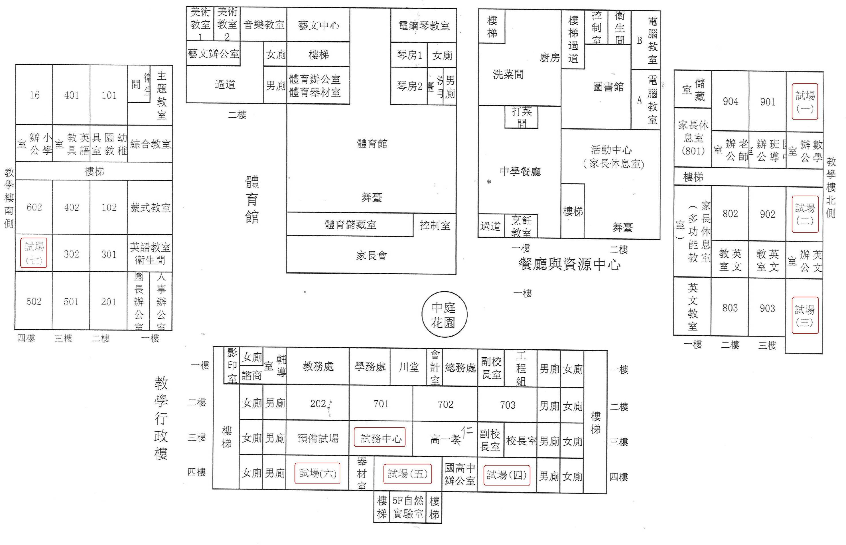
圖二 華東考場試務中心及試場配置圖

三、心得：
（一）考試前之勘察規劃周詳，有利試務工作零缺失：
國中教育會考大陸考場試務工作，循國中基測經驗，由教育部委請學校辦理。因每年主辦學校不同，於考試正式辦理前由主試、監試及相關人員，先行至東莞考場及華東考場熟悉環境，並與臺商學校人員確認試務執行程序及相關細節，有助於正式考試時試務工作之順利執行。另外，主試、監試及相關人員於正式考試前對於交通、運卷、通關等流程之熟悉，亦可提升若於正式考試時遇到緊急狀況之應變能力。
另因國中教育會考為第1年辦理，考試目的、內容、試務執行程序等，與過去基測有不同之處。由國教署人員隨行督導，於試務主辦學校與相關單位溝通時，可隨時表達政策內容、整體規劃等，讓試務主辦學校及臺商學校相關人員，更能掌握政策規劃及執行之原則，亦確有其必要。
此行勘察重點在交通航班及運卷車輛銜接情形、擬用行李箱運卷及商務艙行李置放空間配置模擬、交通路程所需時間及交通路線備案、試卷小闈場設置及試場各項設施、考場學校試務配合情形等。試務人員行前均有擬訂周詳的計畫，透過經驗豐富的台商學校人員協助，各項工作均能確實進行檢視與紀錄，加上人員每日晚上均召開勘察紀錄及檢討會議，確保所有細節都能在協同觀察與紀錄下趨近完備。
（二）主辦學校詳細規劃有助勘察及試務執行：
勘察目的為與相關單位（包含大陸臺商子女(弟)學校、海關、航空公司等）確認考試辦理期間之各項工作細節，重點包括通關路線確認、運卷行李箱於機上放置空間模擬、交通航班及車輛銜接情形、路程所需時間及路線備案、考場之小闈場設置環境與安全、試務中心及試場之安排、考場學校配合及協助事項確認等。因本次試務主辦學校人員行前已蒐集相關資料，擬訂周詳的計畫，並與相關單位人員密切聯繫。因此於進行勘察時，均能掌握重點，對各執行細節進行確認，並於每日晚上召開檢討會議並做成紀錄，讓正式考試時試務執行之規劃能更周妥。
（三）臺商學校之全力配合將使試務執行更順利
國中教育會考試務工作之執行，除了須由試務主辦學校與國內相關單位進行通關、運卷等事項協調外，亦涉及大陸地區通關程序、教育行政機關相關規定等。大陸地區相關事宜須由臺商學校事先進行溝通與協調，方能確保試題及試卷等均能在保密的情況下，安全順利地抵達考場。另外，試題、試卷及試務器材運抵考場後，亦須由臺商學校設置小闈場、佈置試場及提供相關工作人力、交通工具等協助，試務工作方能順利進行。因此，勘察時與臺商學校進行溝通，瞭解並確認臺商學校相關事項準備情形，將使試務執行更順利。

四、建議：
（一）每年考試前均應進行勘察，落實試務交接
國中教育會考目的雖為學力監控，但會考成績仍為各就學區採計為免試入學超額比序項目之一，因此，仍屬高風險之考試，相關試務工作須做到零爭議，方能達成高風險考試基本要求的公平性。大陸考場試務工作因每年主辦學校不同，相關人員透過考試前的勘察，對於交通、運卷、通關等流程有所掌握，於正式考試時若遇到緊急狀況，方能即時、適當的應變，以降低風險。另一方面，亦可透過於勘察時與臺商學校直接溝通，瞭解學校應協助事項的準備情況，以確保試務順利進行。
102年國中基測由中興高中承辦大陸考場試務工作，當時由國立中興高中團隊與新竹女中團隊進行密切聯絡，瞭解路線及班機放置試卷箱空間，對可能發生之問題，預擬對策，最終方能順利完成任務。今年中興高中承辦首屆國中教育會考大陸考場試務工作，仍秉持一貫作業精神，使繁瑣的試務有效率的推展，可見落實試務交接之重要。
（二）試務主辦學校應積極規劃，進行工作分組
大陸考場試務工作雖然每年由不同學校主辦，但主辦學校可於事前向有辦理經驗的學校請益，透過經驗交流，試務主辦學校能更完善規劃勘察事項及試務工作。再經由實際勘察，微調試務工作細節，確保試務工作能順利完成，亦能降低試務工作人員的心理壓力。另外，為能於勘察前即有適當之規劃，試務主辦學校應建立適當之任務分組，定期邀集相關人員進行研商，建立良好溝通模式，以達成試務工作圓滿完成之目標。今年中興高中承辦首屆國中教育會考大陸考場試務工作，即成立大陸考場103年國中教育會考試務會，以分組方式進行團隊合作，以期試務工作順利推展。並建議由試務相關人員應先行實地勘察，瞭解運卷路線、班機放置試卷箱空間、小闈場與試場環境、試務所需設備及工作流程設計等，對可能發生之問題，預擬對策。考試前並應定期舉辦試務工作人員會議及工作協調會，集思廣益，依照計晝，掌握進度及細節，俾能圓滿完成試務工作。
（三）試務主辦學校應確認相關文件之有效性並請大陸台校協助通報大陸海
關以利作業
相關文件包括請國內各單位協助之公文外，亦包括至大陸地區辦理國中教育會考、大陸地區試卷通關免開箱檢驗等同意文件。國內相關單位協助之公文可由試務主辦學校及教育部辦理，大陸地區之相關文件則須由臺商學校協助辦理，因此，試務主辦學校對於辦理大陸考場試務工作所需國內及大陸地區相關文件之有效性，須進行掌握。
由於中國大陸海關與我國並無直接接洽，公務通關作業有賴台商學校居中協助。如今年國中基本學力測驗更名為國中教育會考後，試卷通關前必須獲得中國大陸海關變更考場名稱之同意，此試務工作有賴大陸台校居中協調。因此，建議日後承辦學校需留意，務必請台商學校協助通關文件核定事宜，以免產生不必要之困擾。
（四）確認交通車駕駛熟悉路線
本次勘查過程曾發生交通車下錯交流道之情形。為避免未來試務工作執行時發生此狀況，確認駕駛熟悉路線實屬必要。5月15日及5月19日在大陸考場運卷當日，將請熟悉路線之台校人員全程陪同，協助運卷交通事宜，以免影響試務之進行。
勘察照片—東莞考場
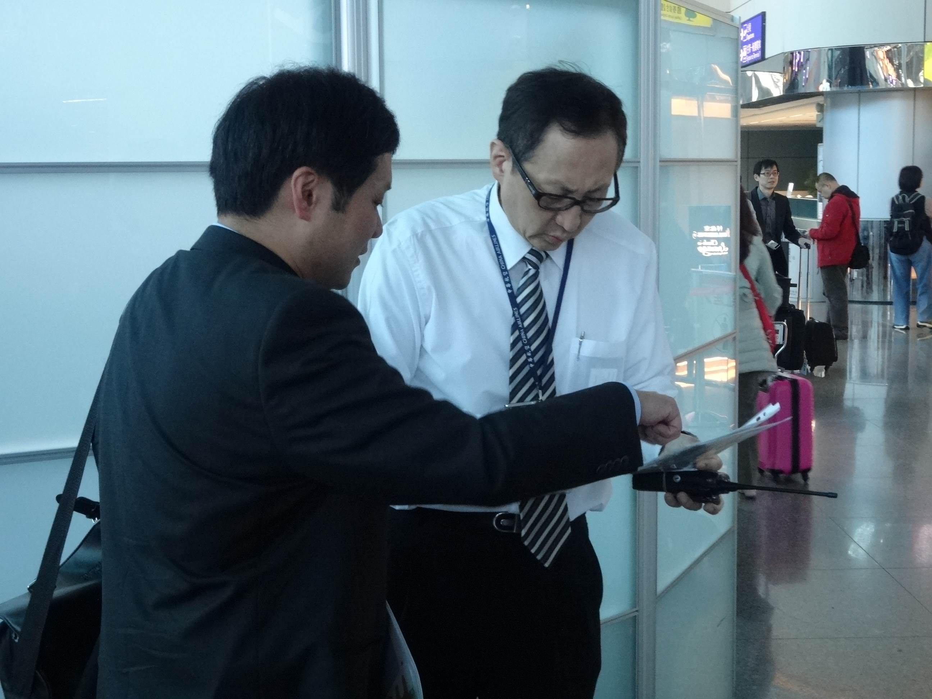 | 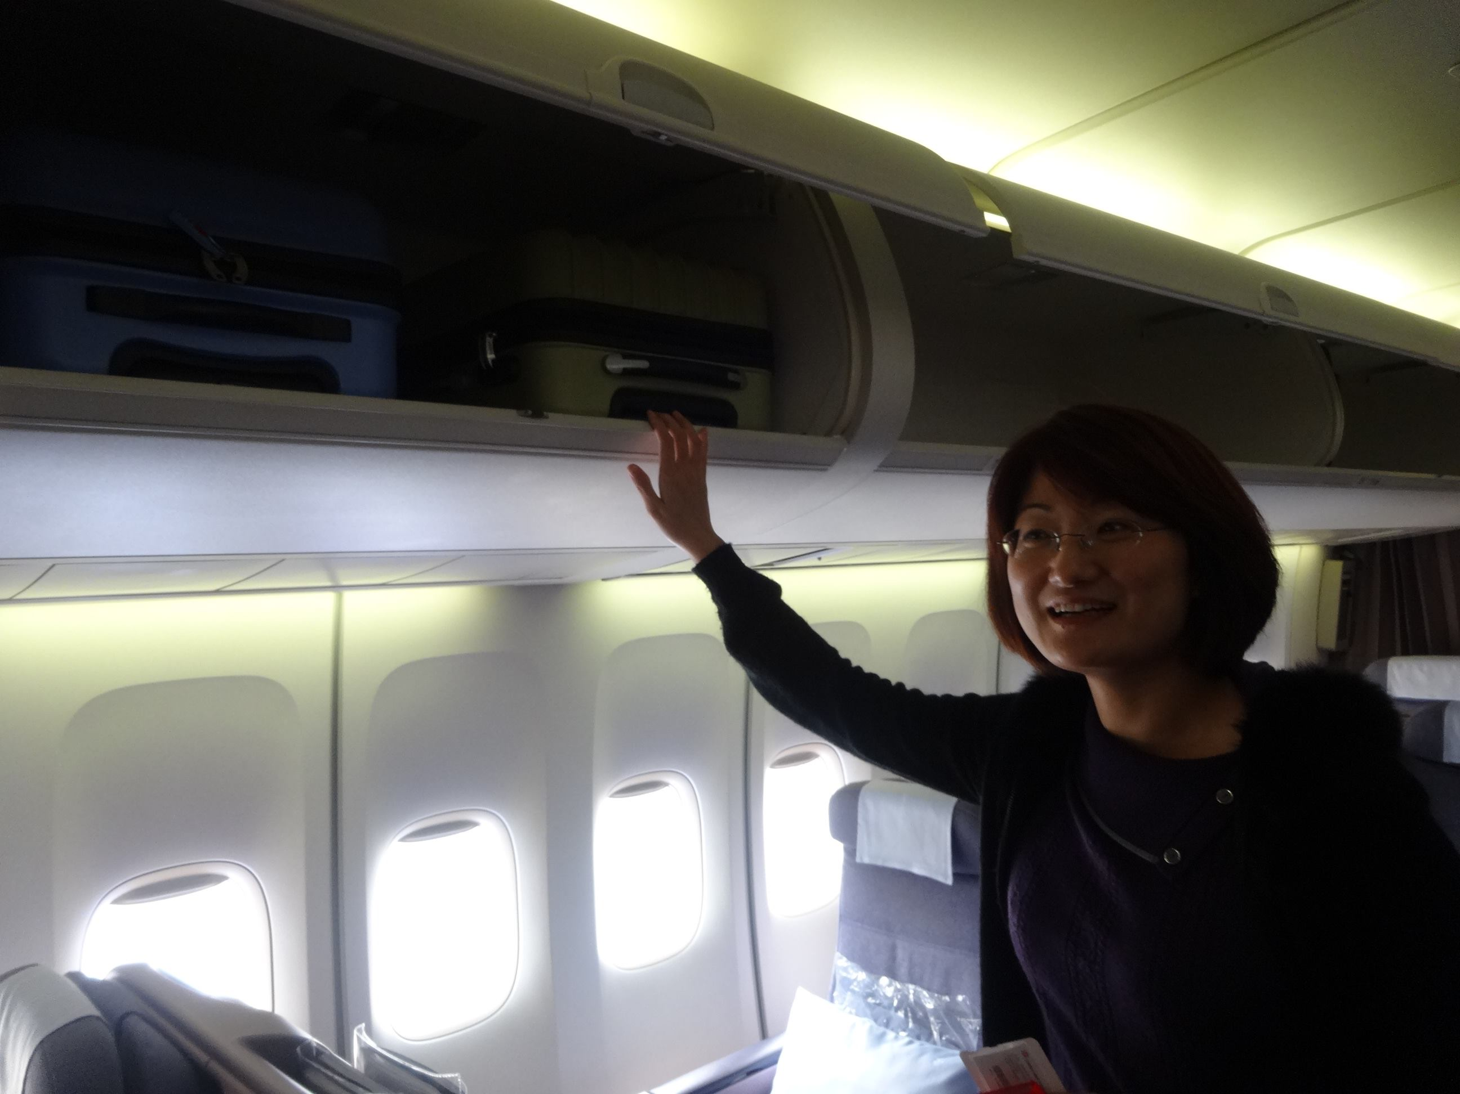
於桃園機場與華航值班經理模擬通關交涉 | 模擬行李箱置放商務艙行李櫃，由林視察淑敏確認
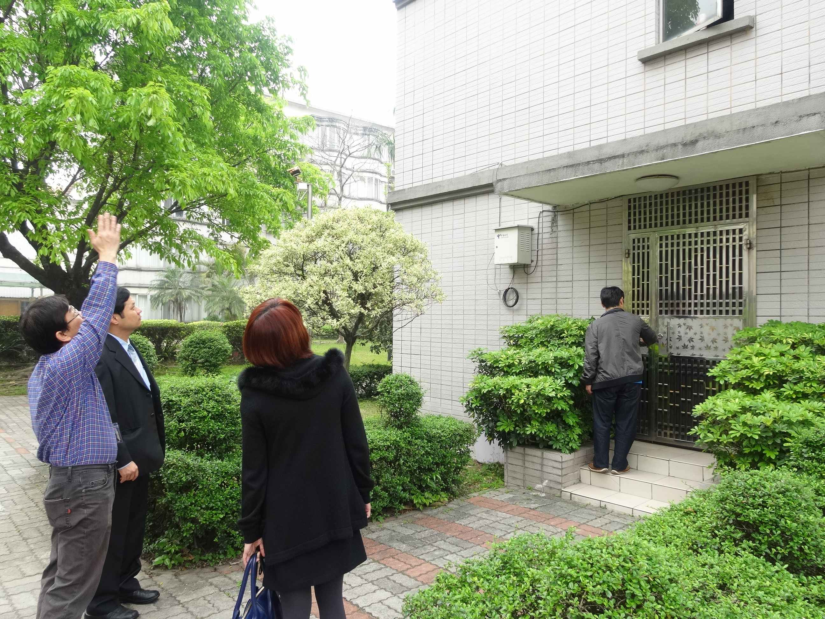 | 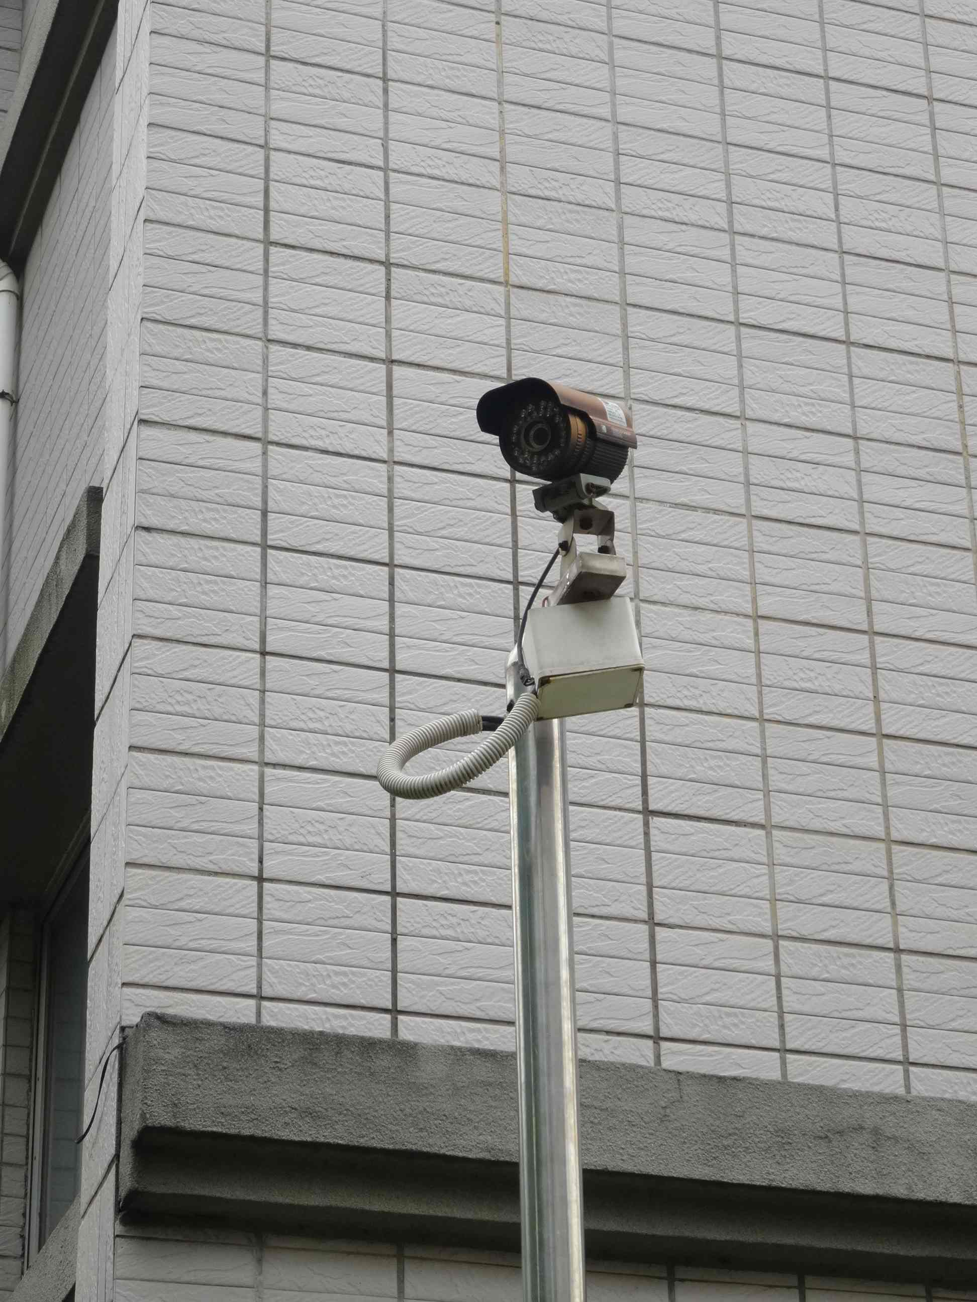 | 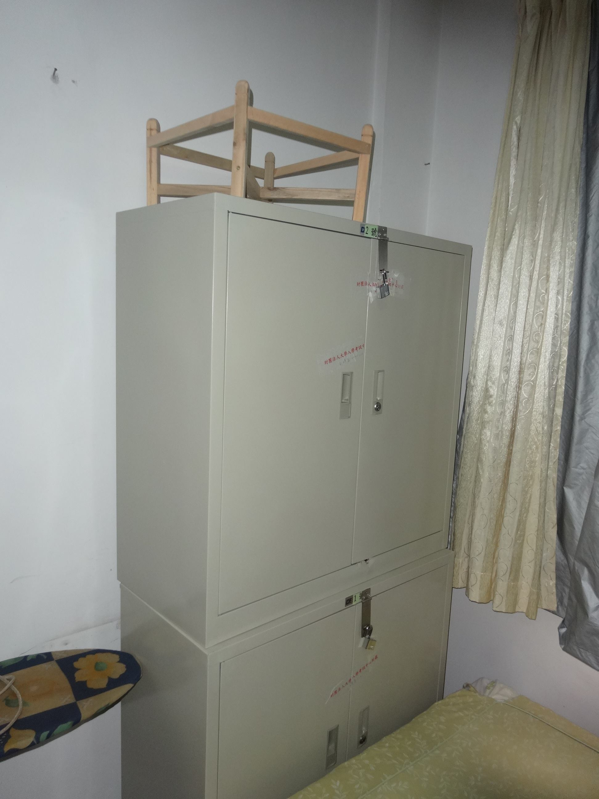
東莞考場小闈場外部勘察 | 小闈場之監視器與可上鎖鐵櫃
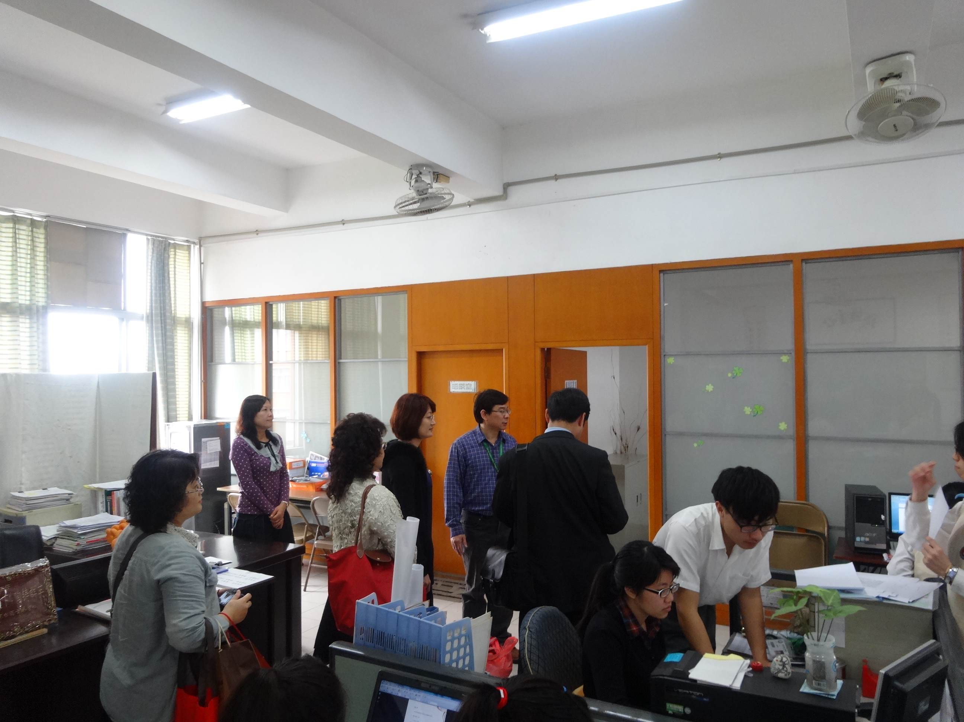 | 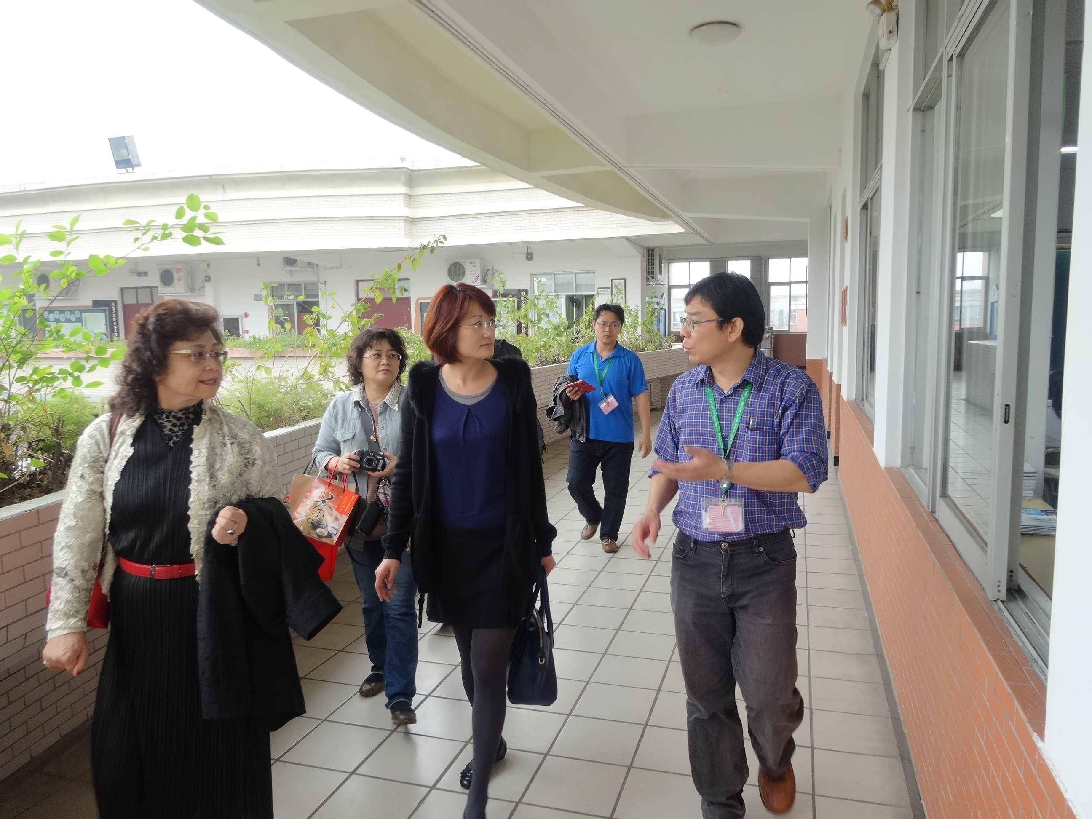
東莞試場試務中心設置於4樓輔導室 | 與東莞台校麥主任勘察預定設置試場教室
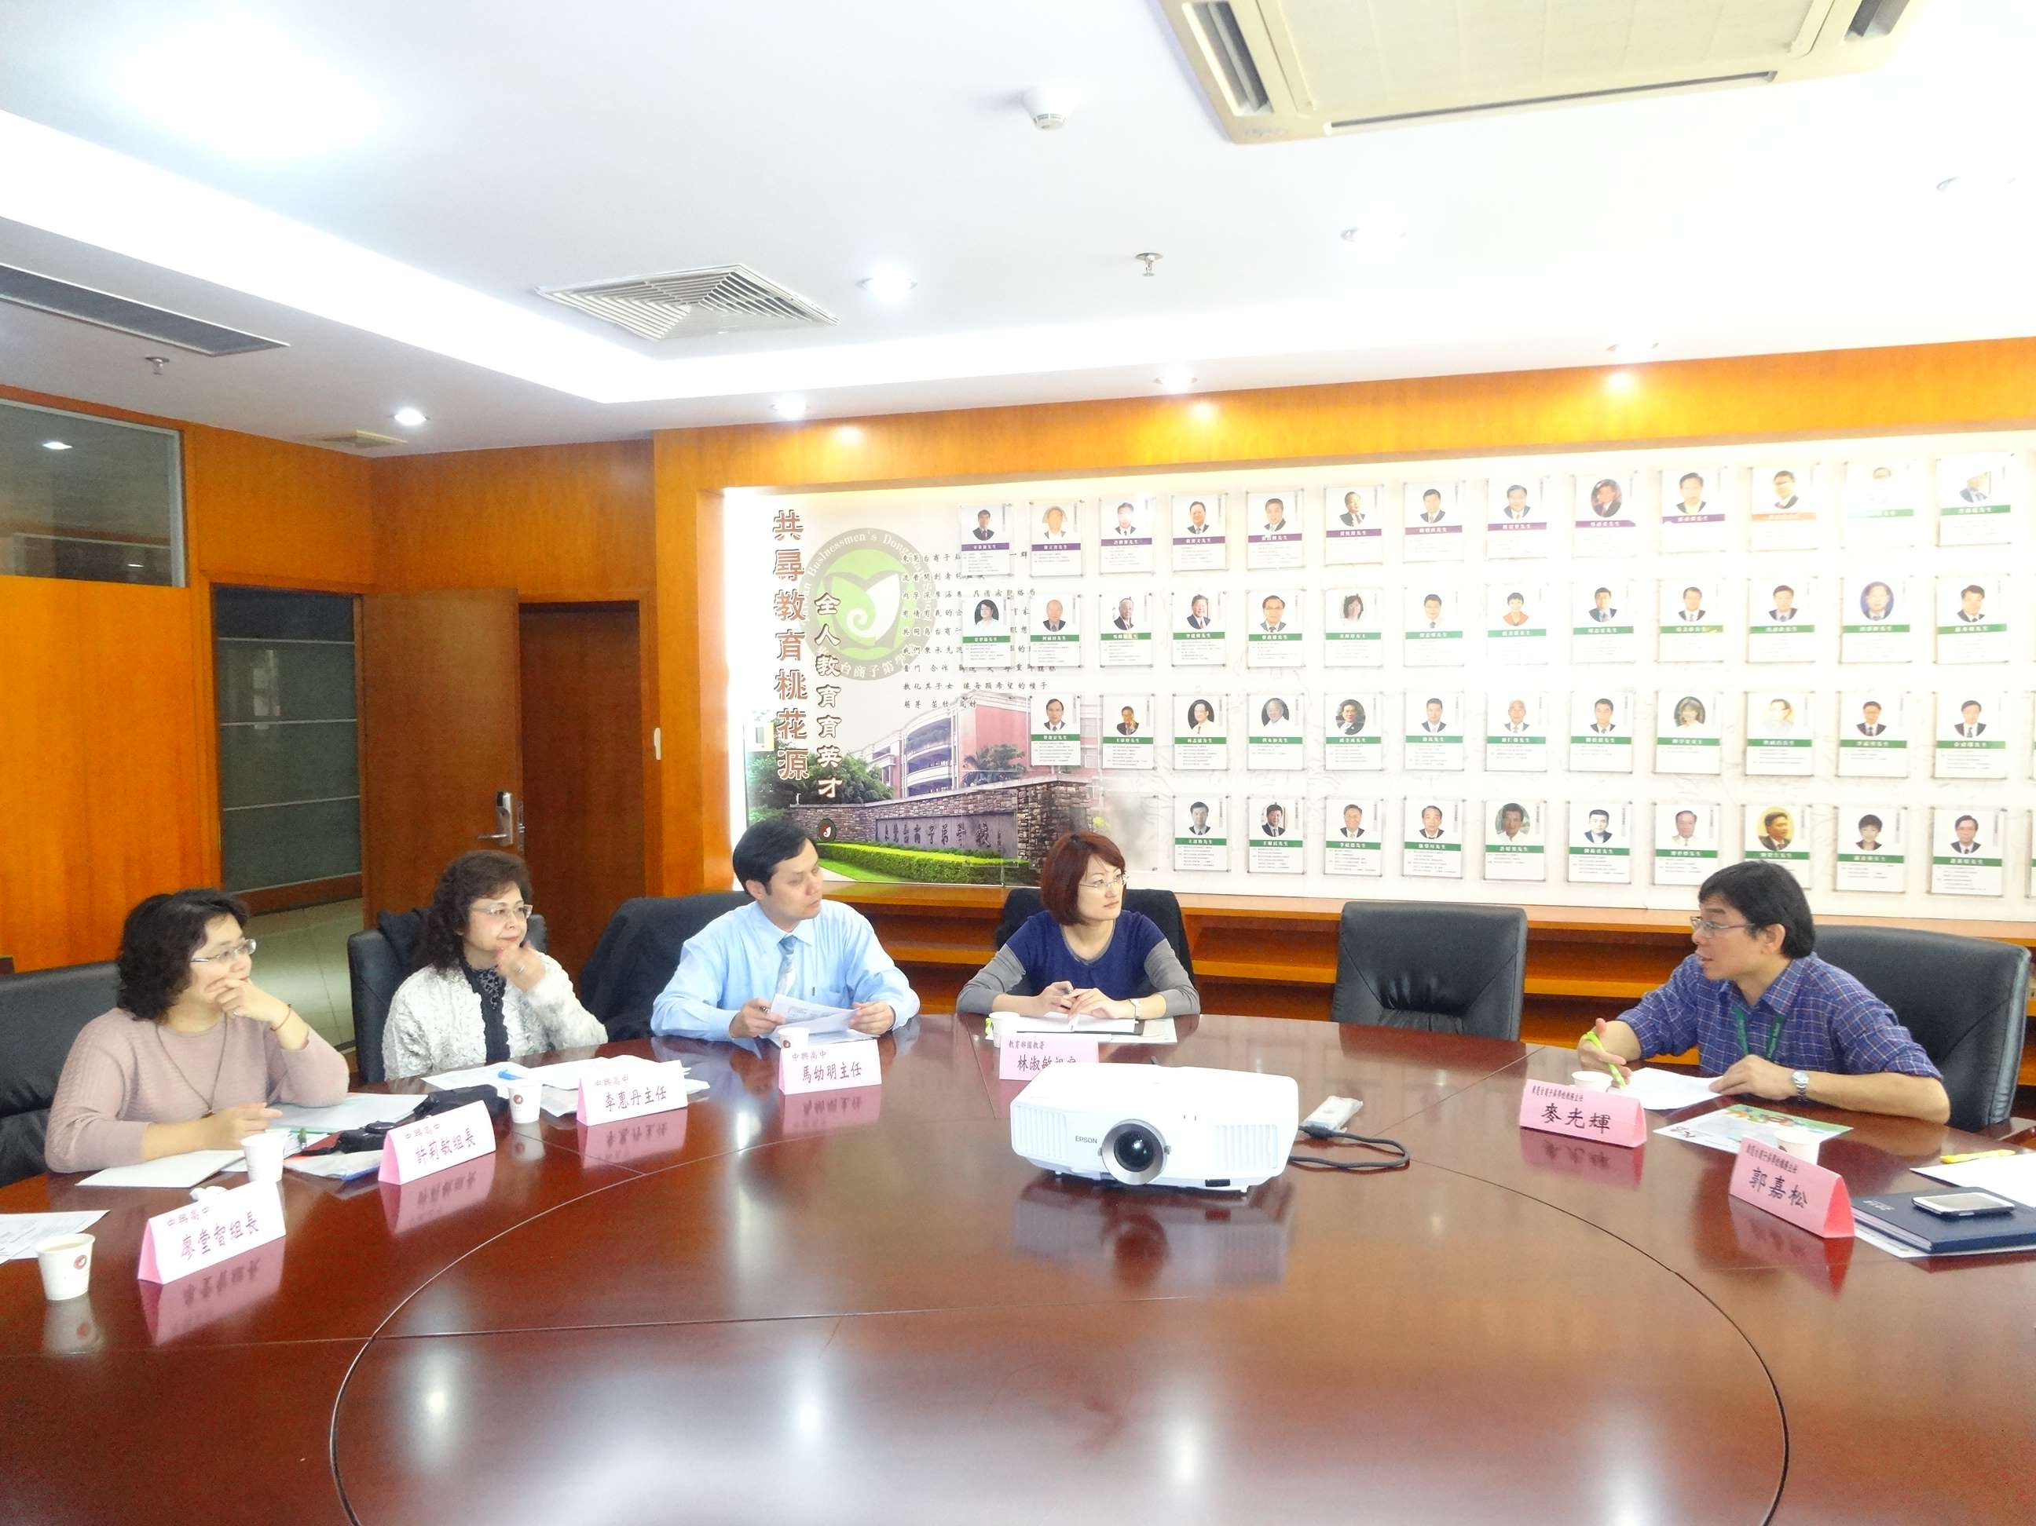 | 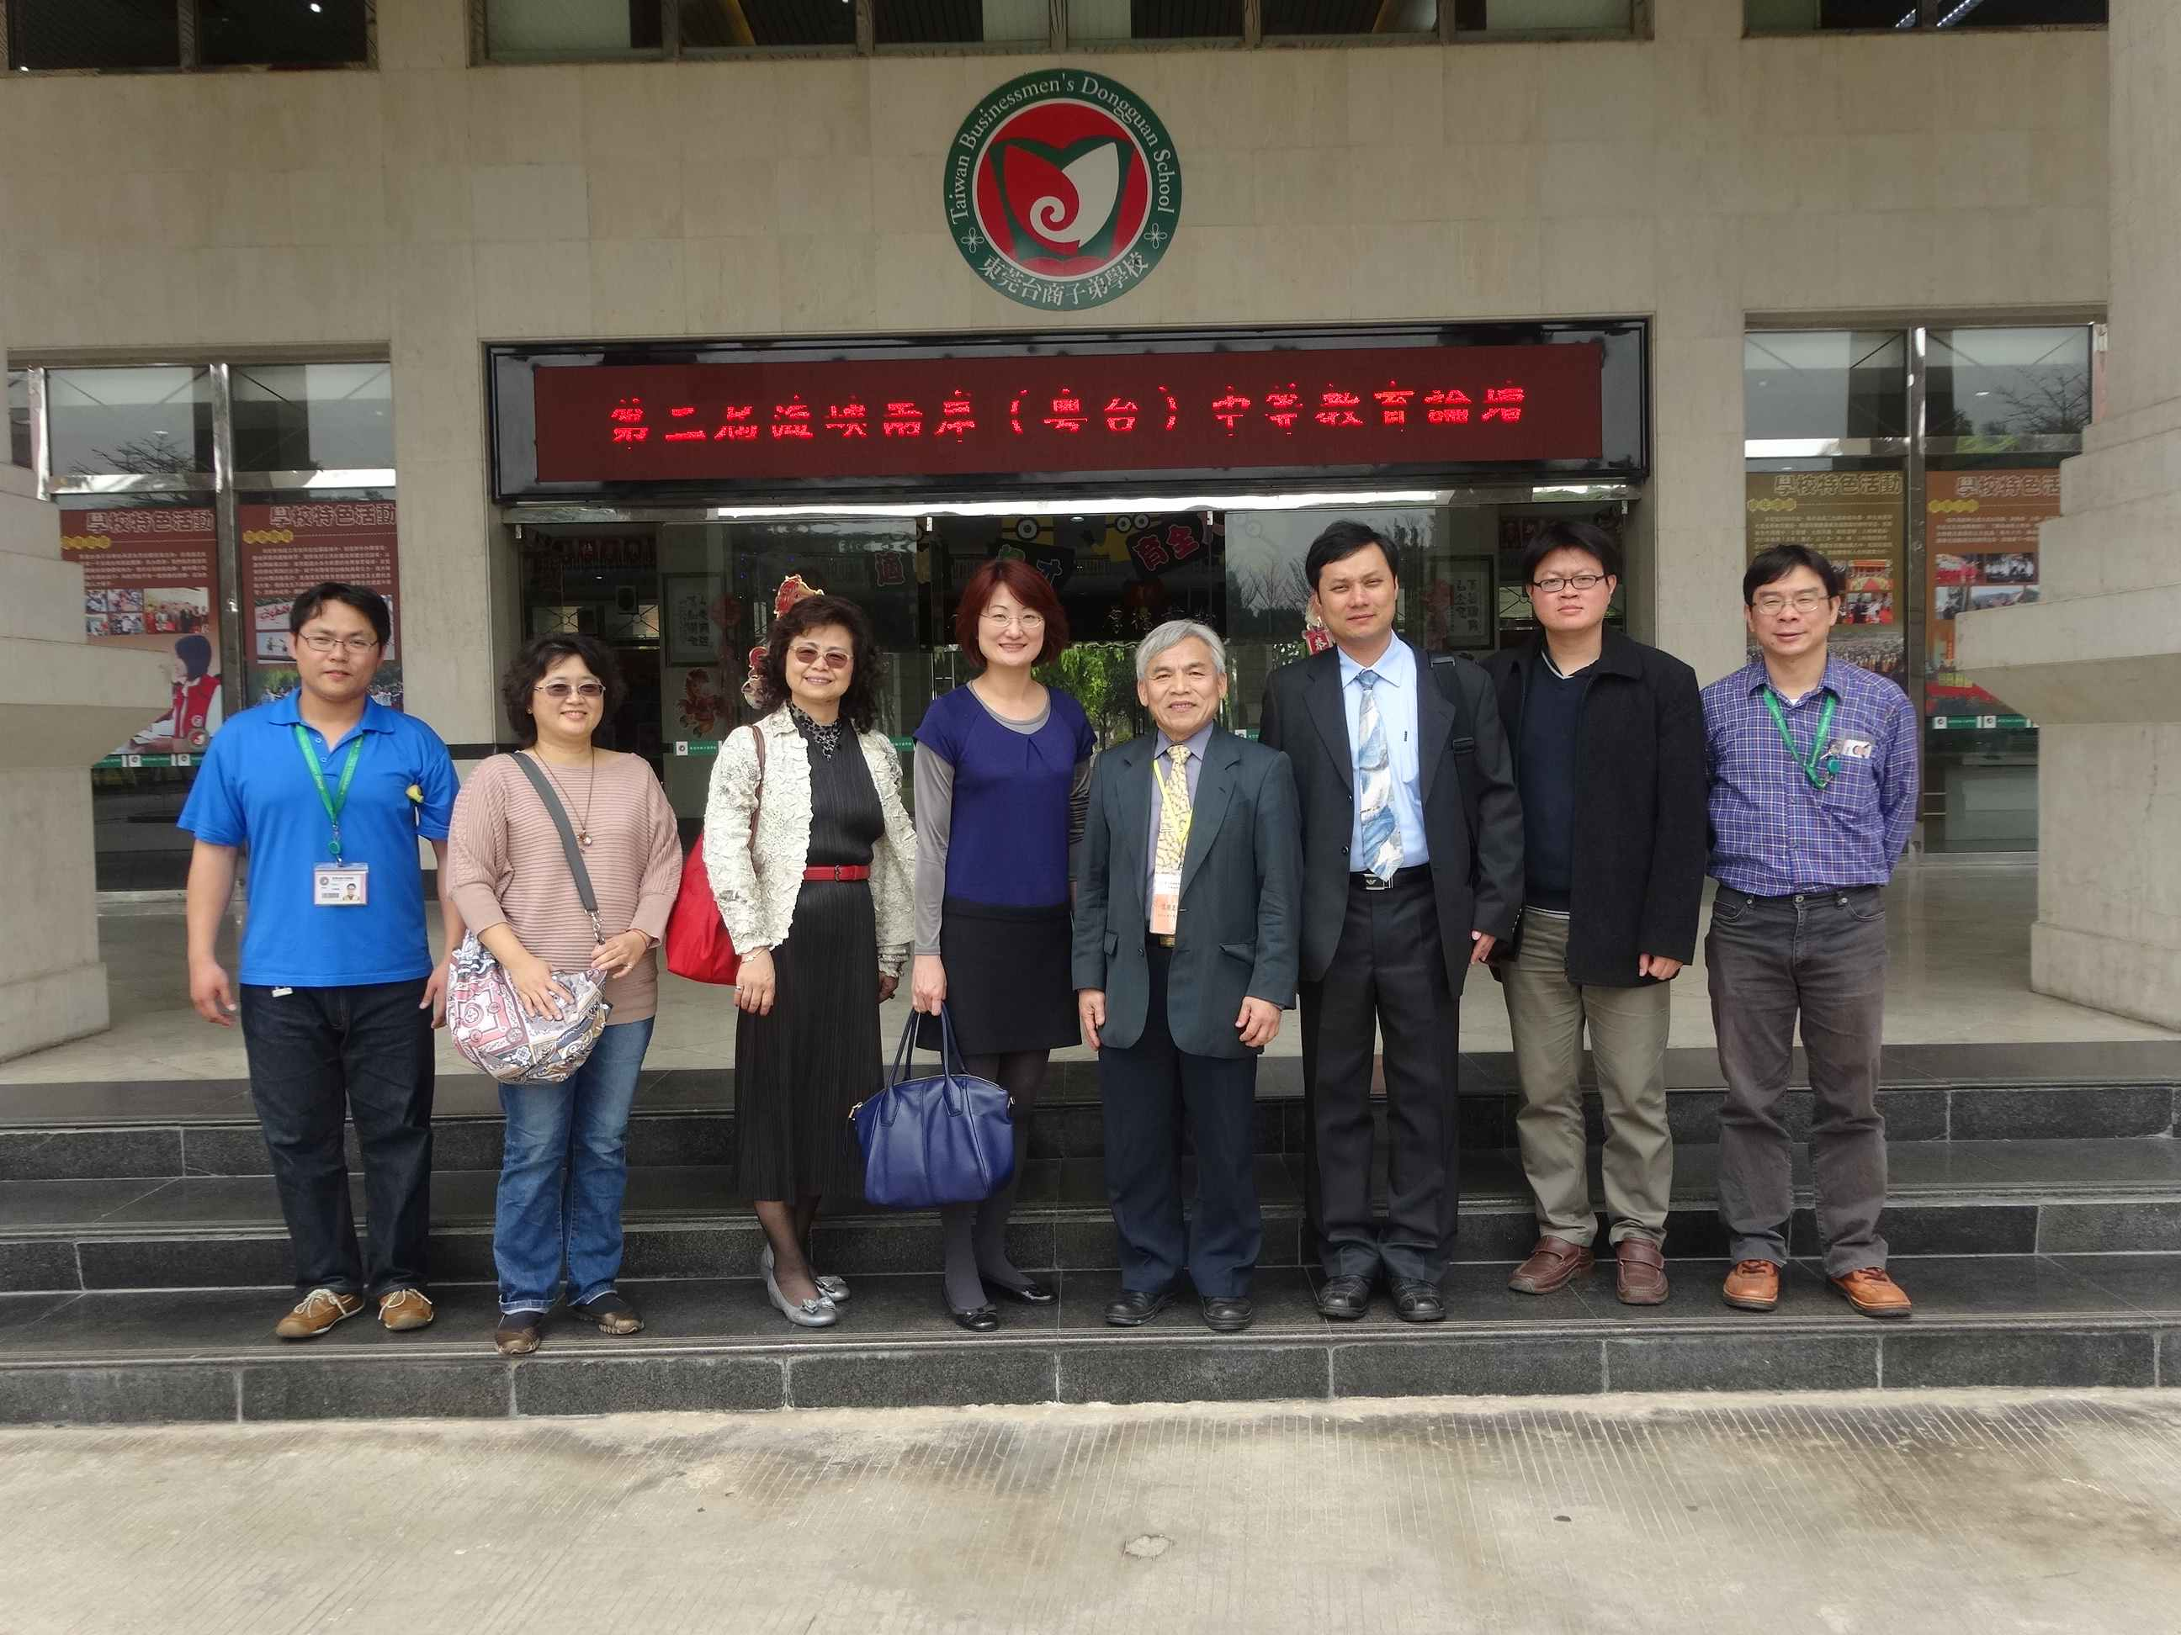
3月26日上午舉行試務協調會議 | 勘察工作完成後，  與東莞台校小學部溫校長及台校工作人員合影
勘察照片—華東考場
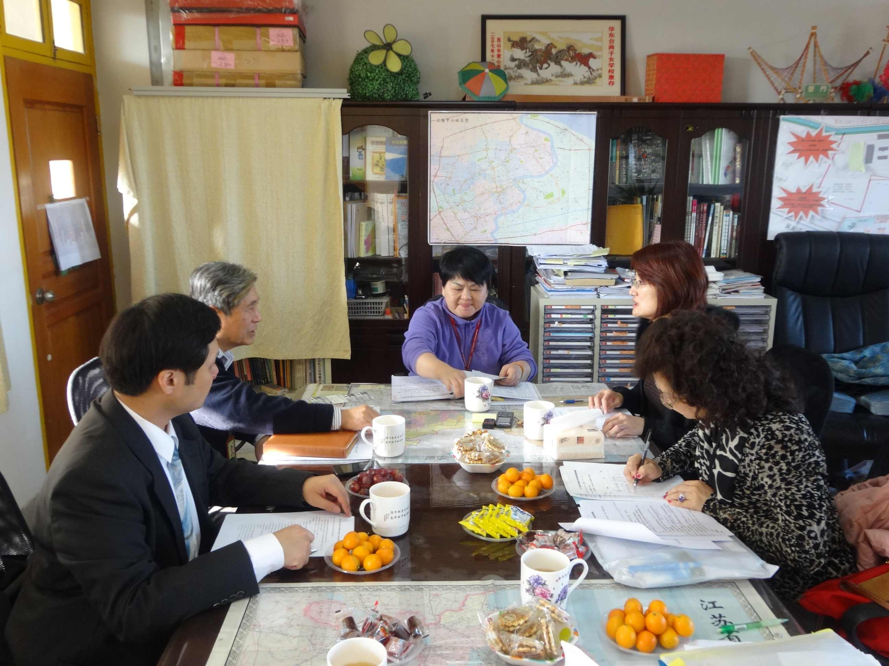 |  | 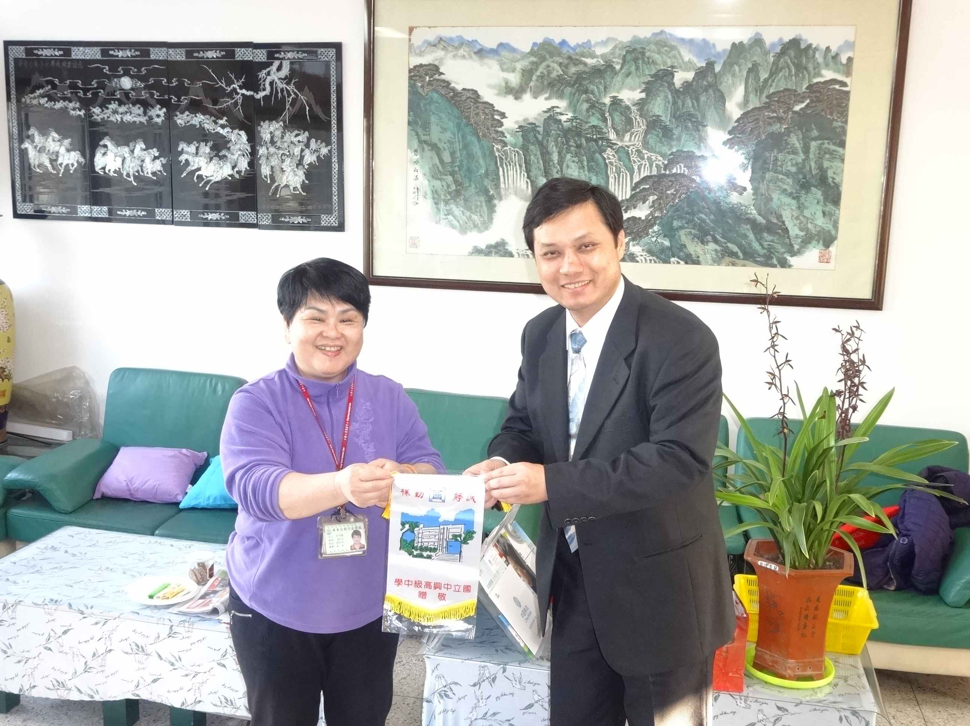
3月27日下午舉行試務協調會議 |  | 華東台校曾校長與馬主任於會後留影
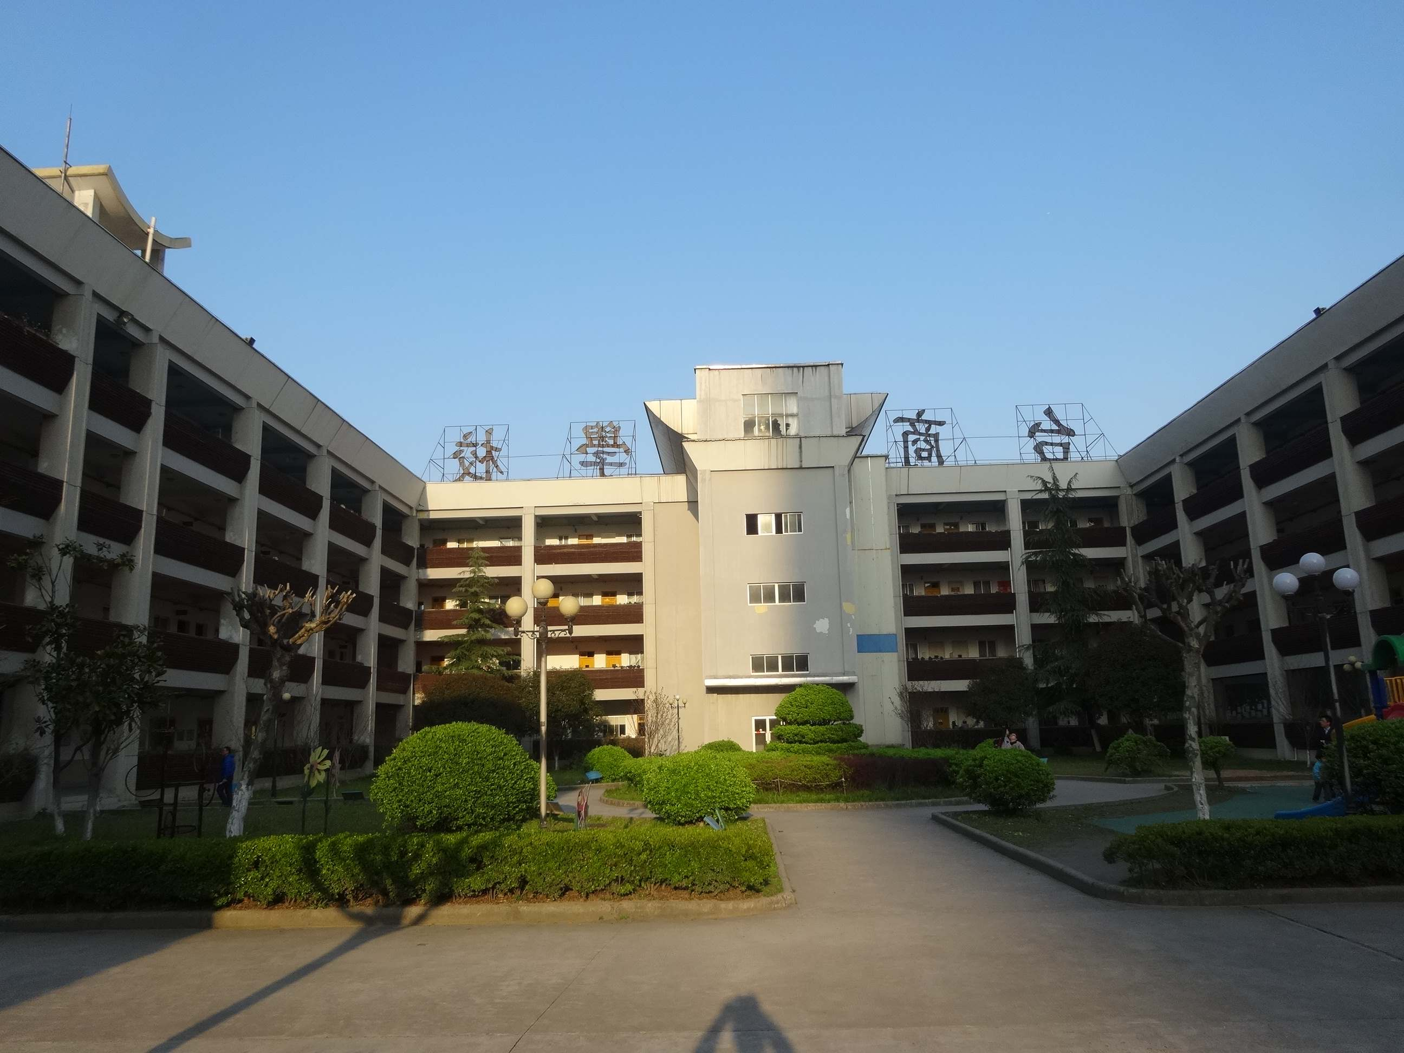 |  | 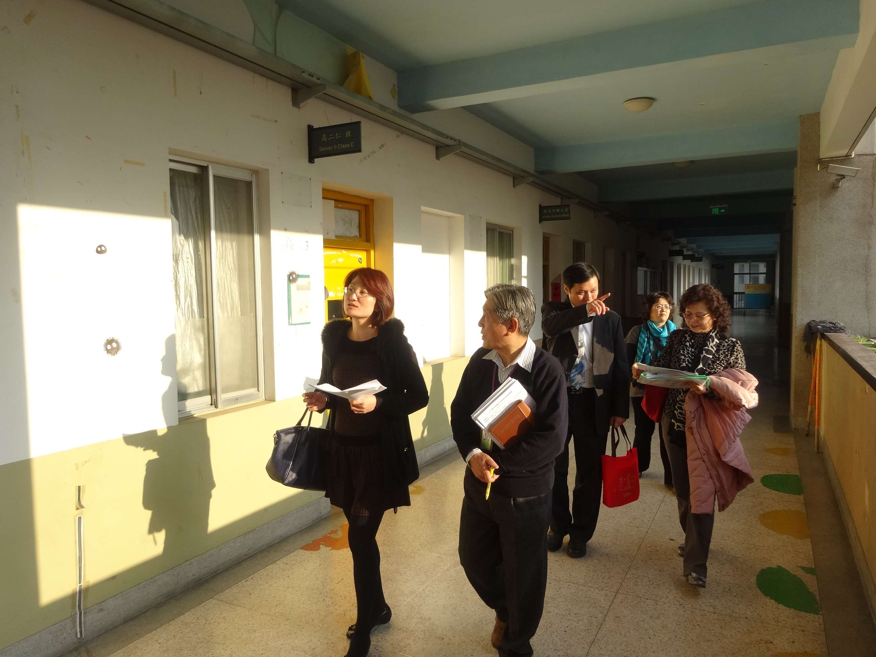
華東台校正面為行政大樓，左右為教學樓 |  | 華東台校鄭副校長說明試場分佈
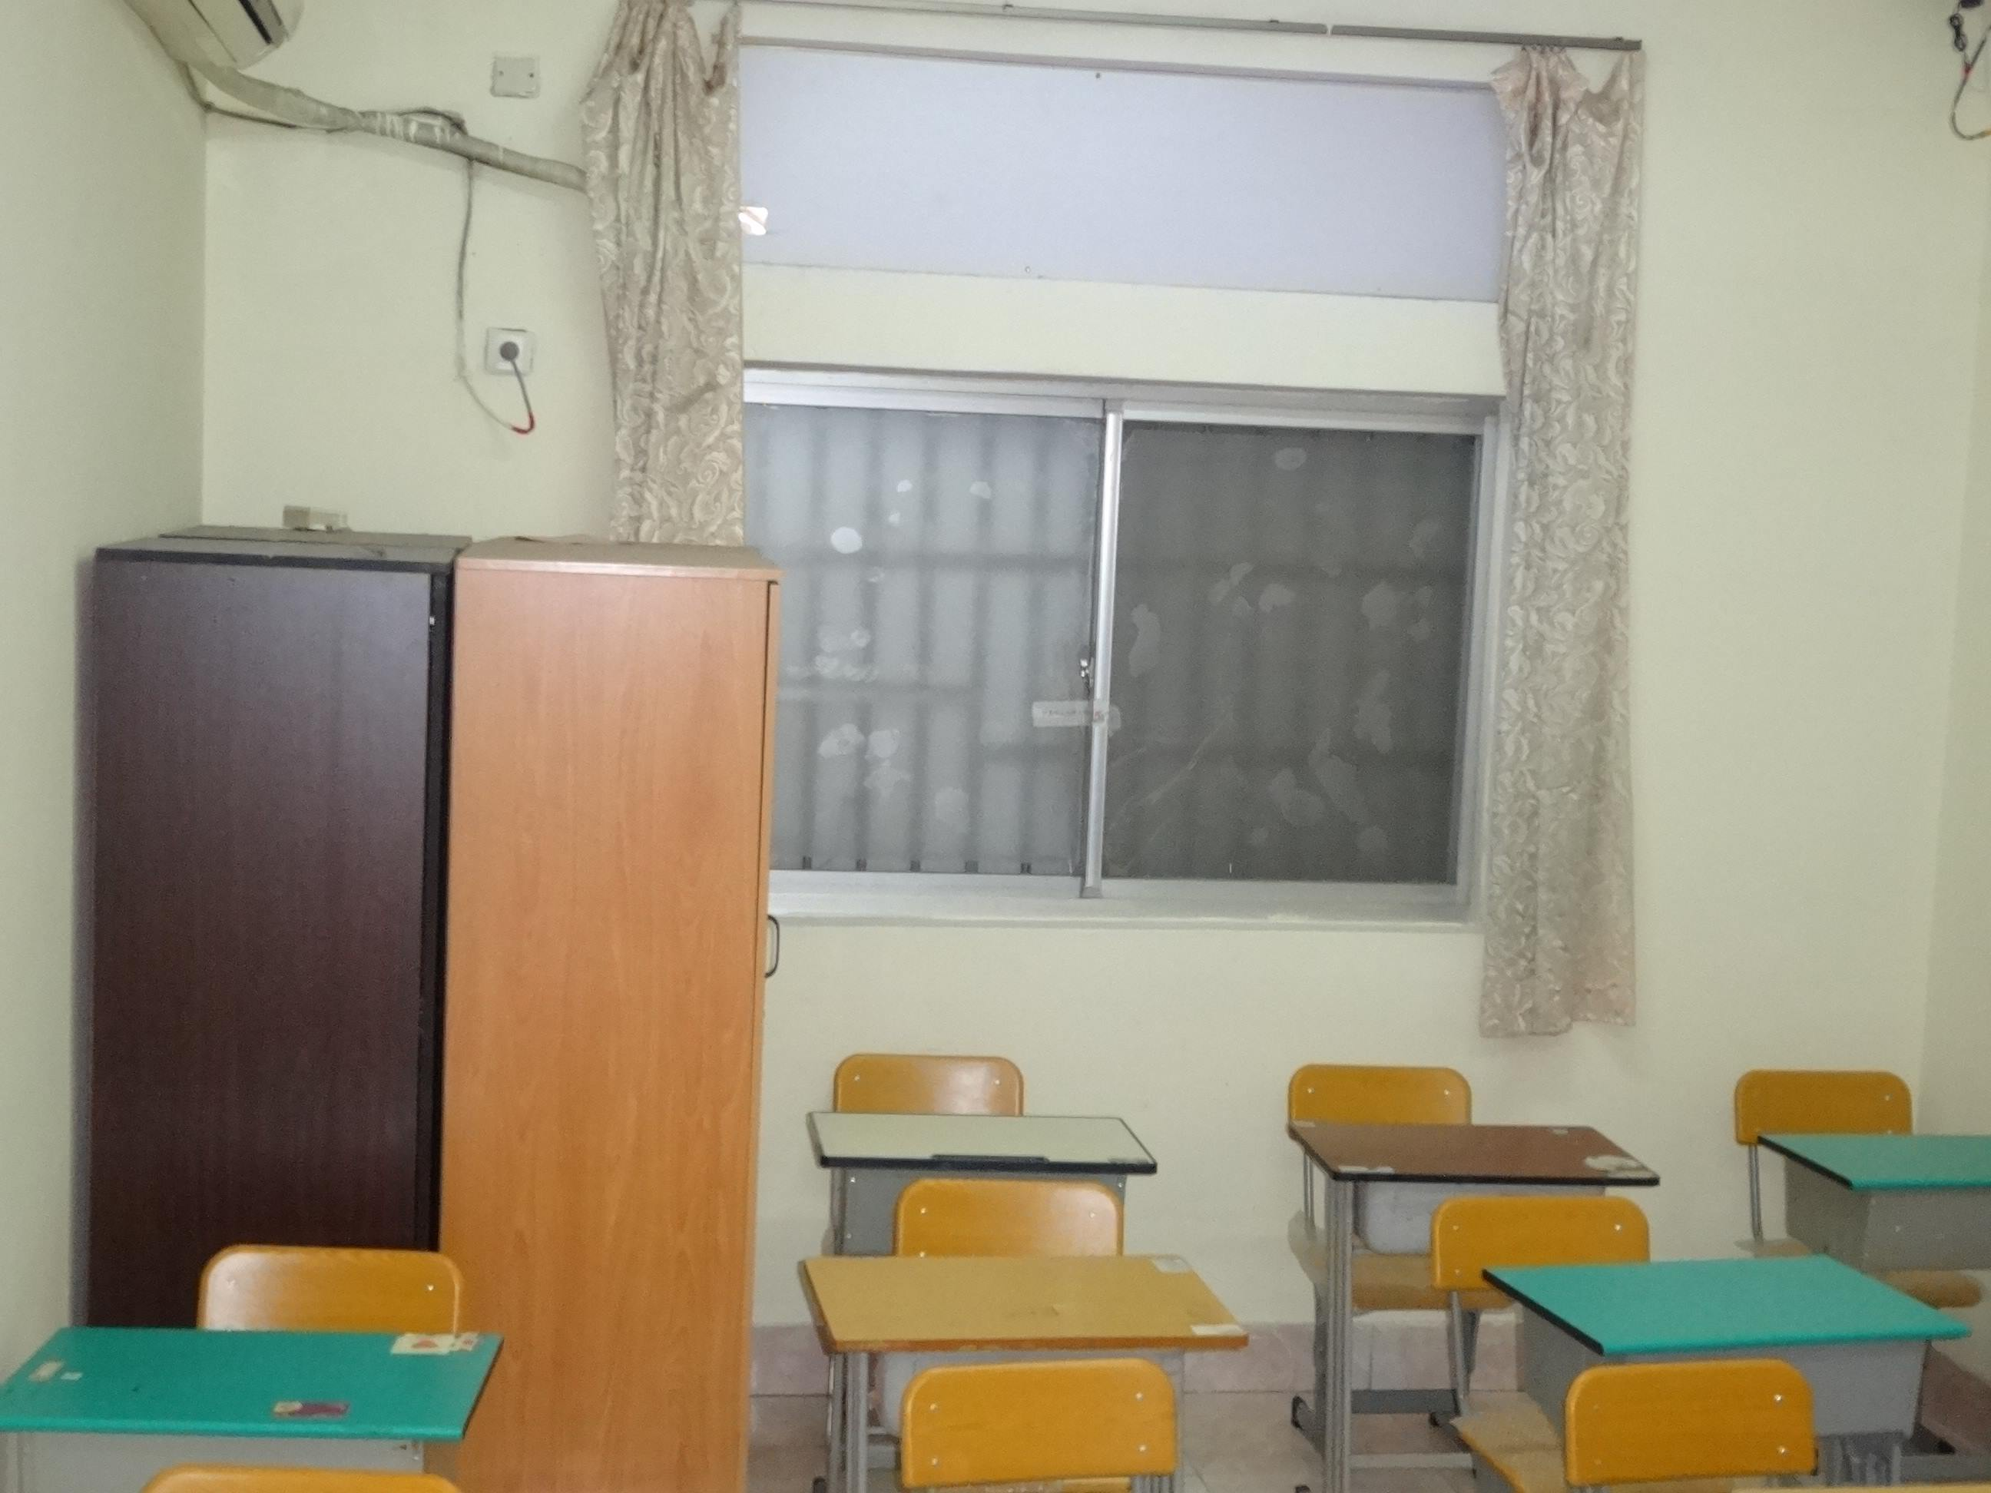 |  | 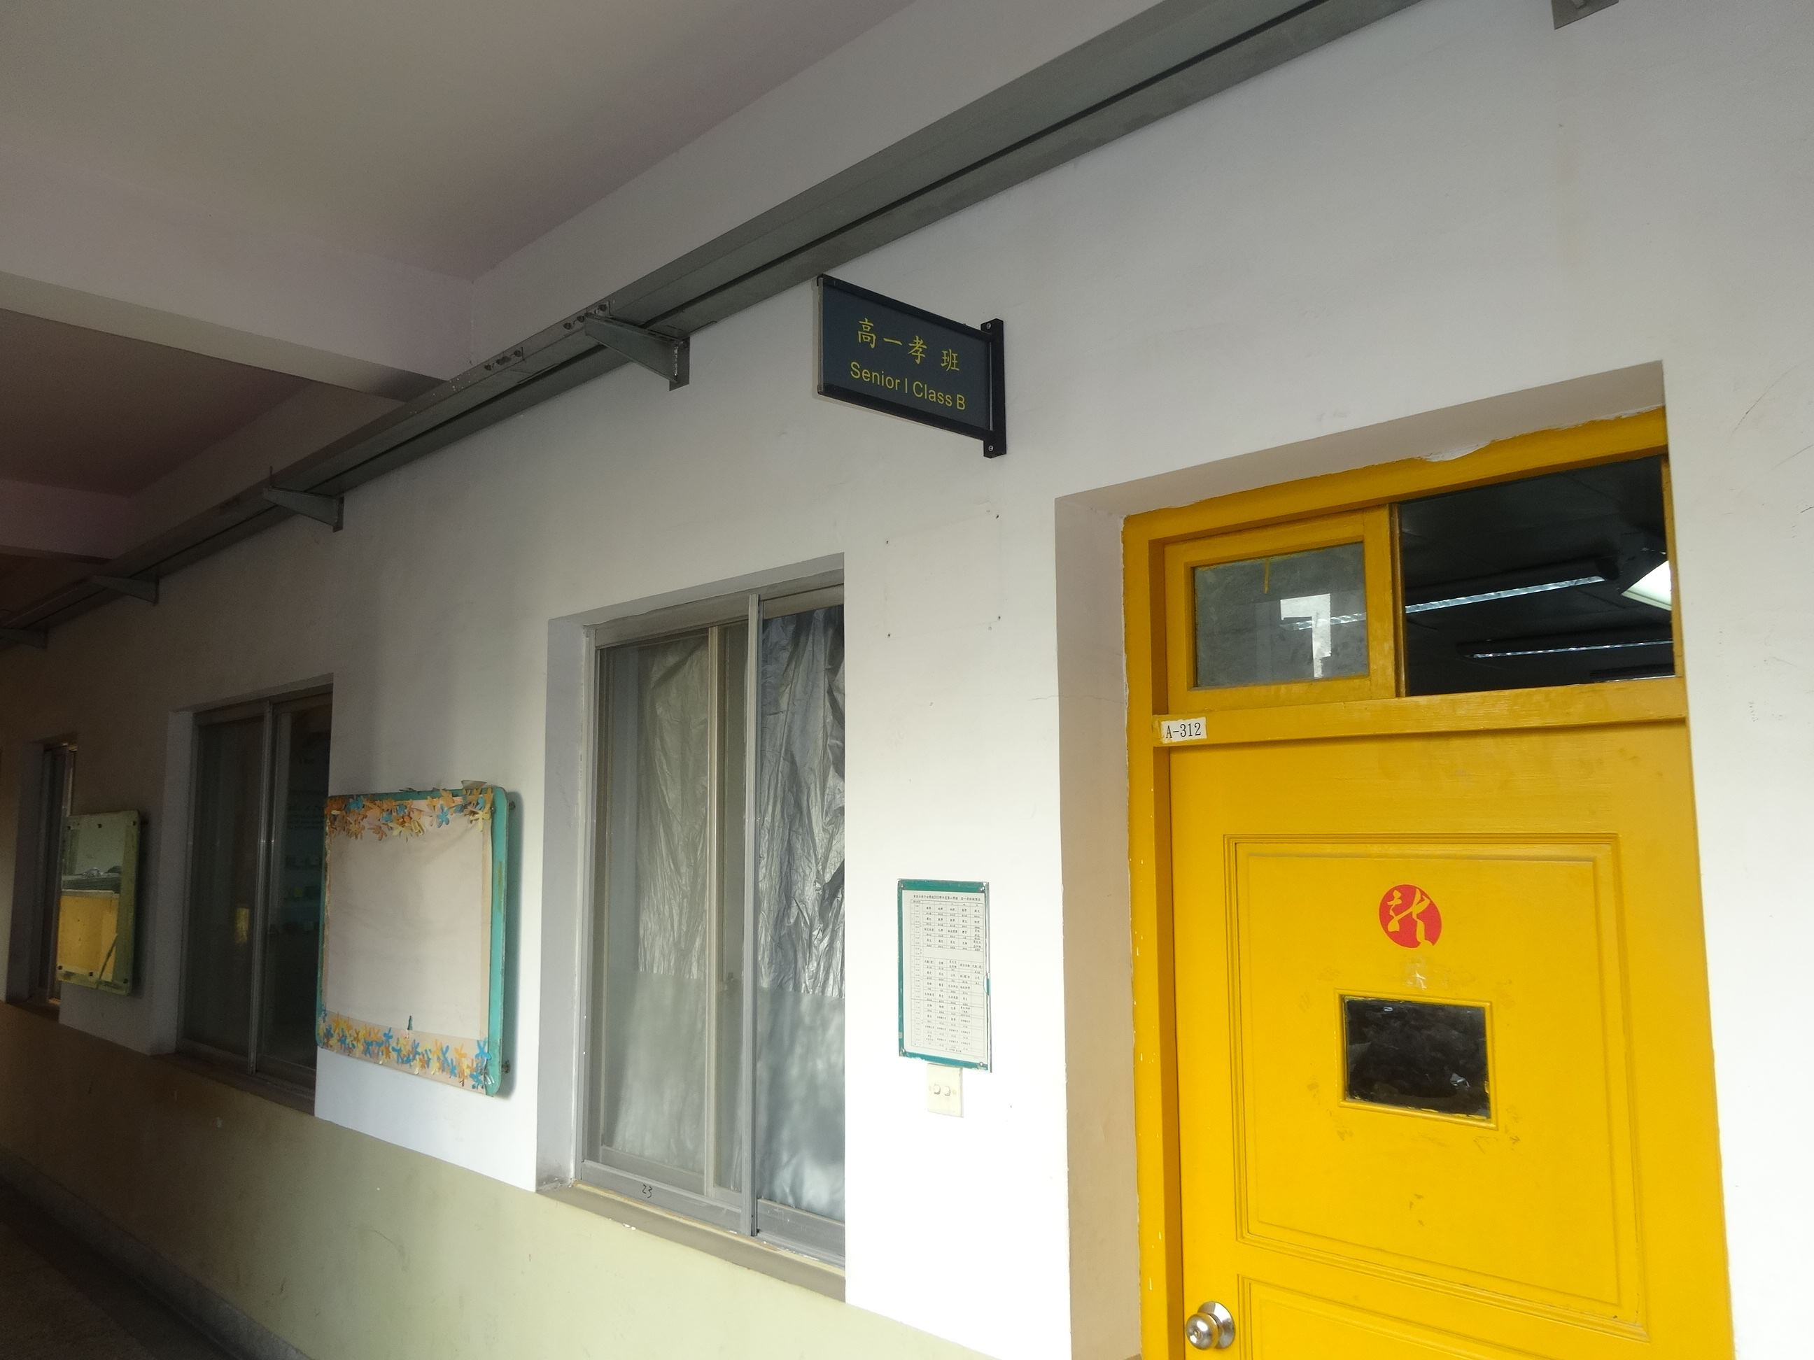
預定設置小闈場室內空間（女生宿舍一樓） |  | 預定設置試務中心位置(3樓高一孝班)
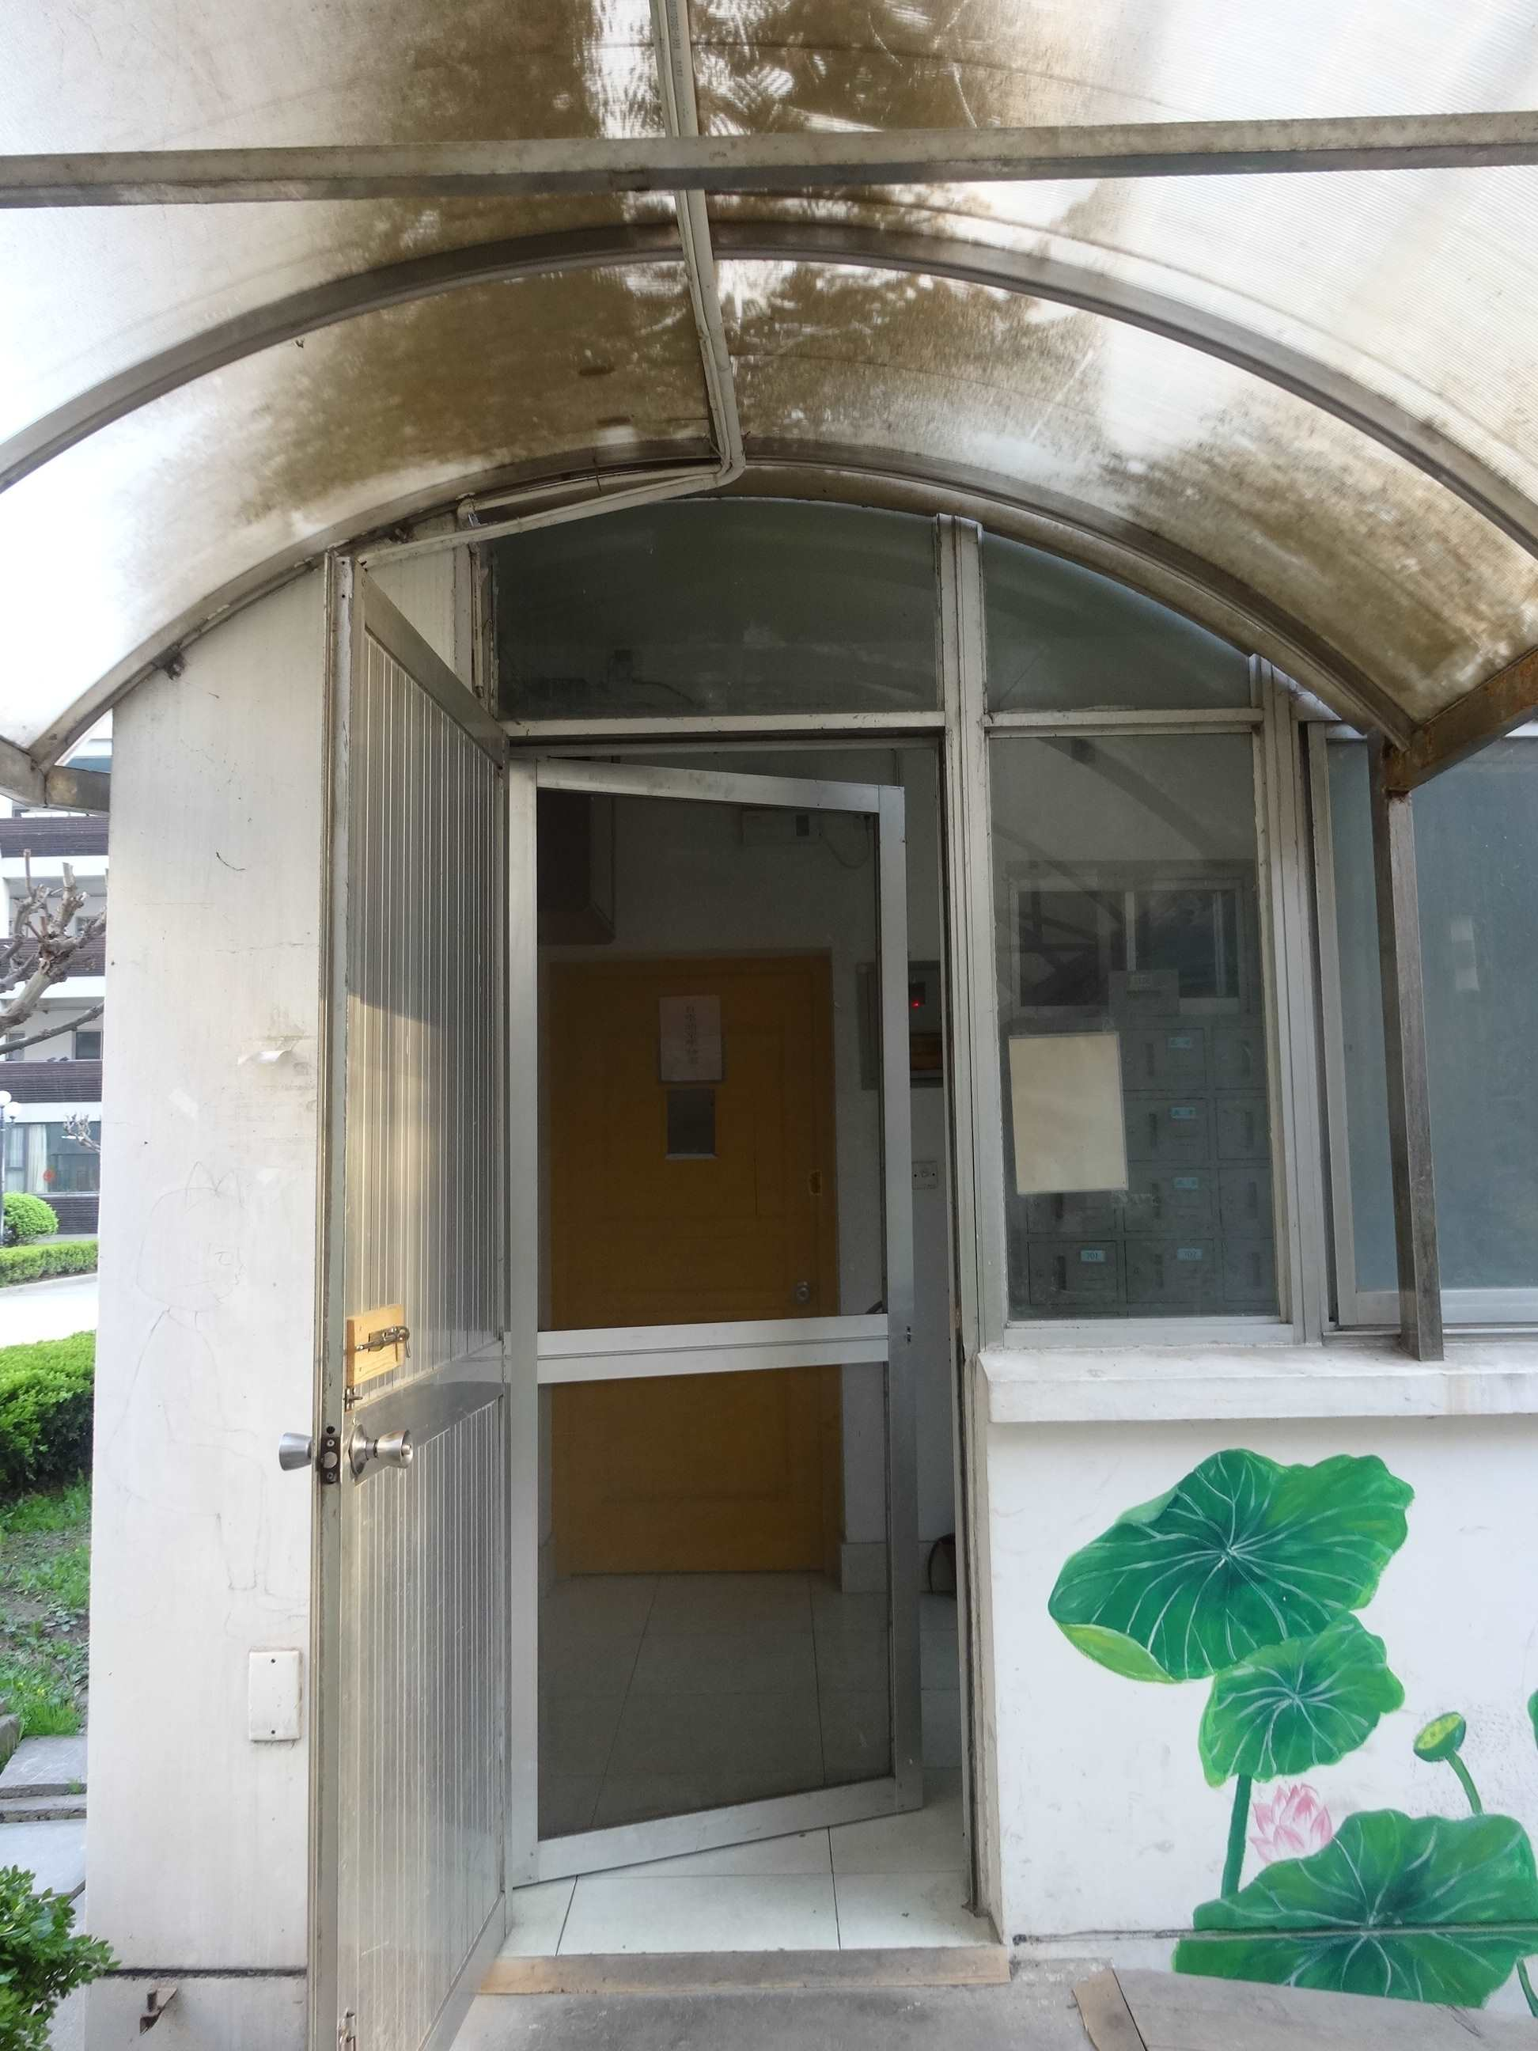 | 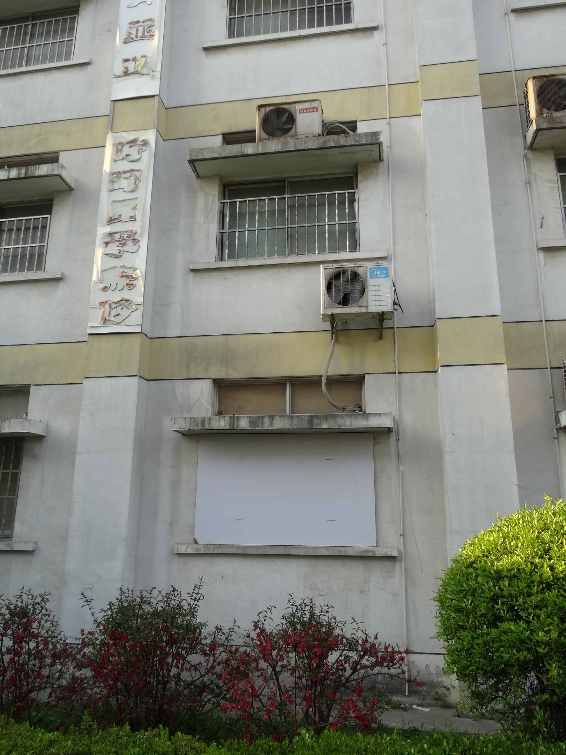 | 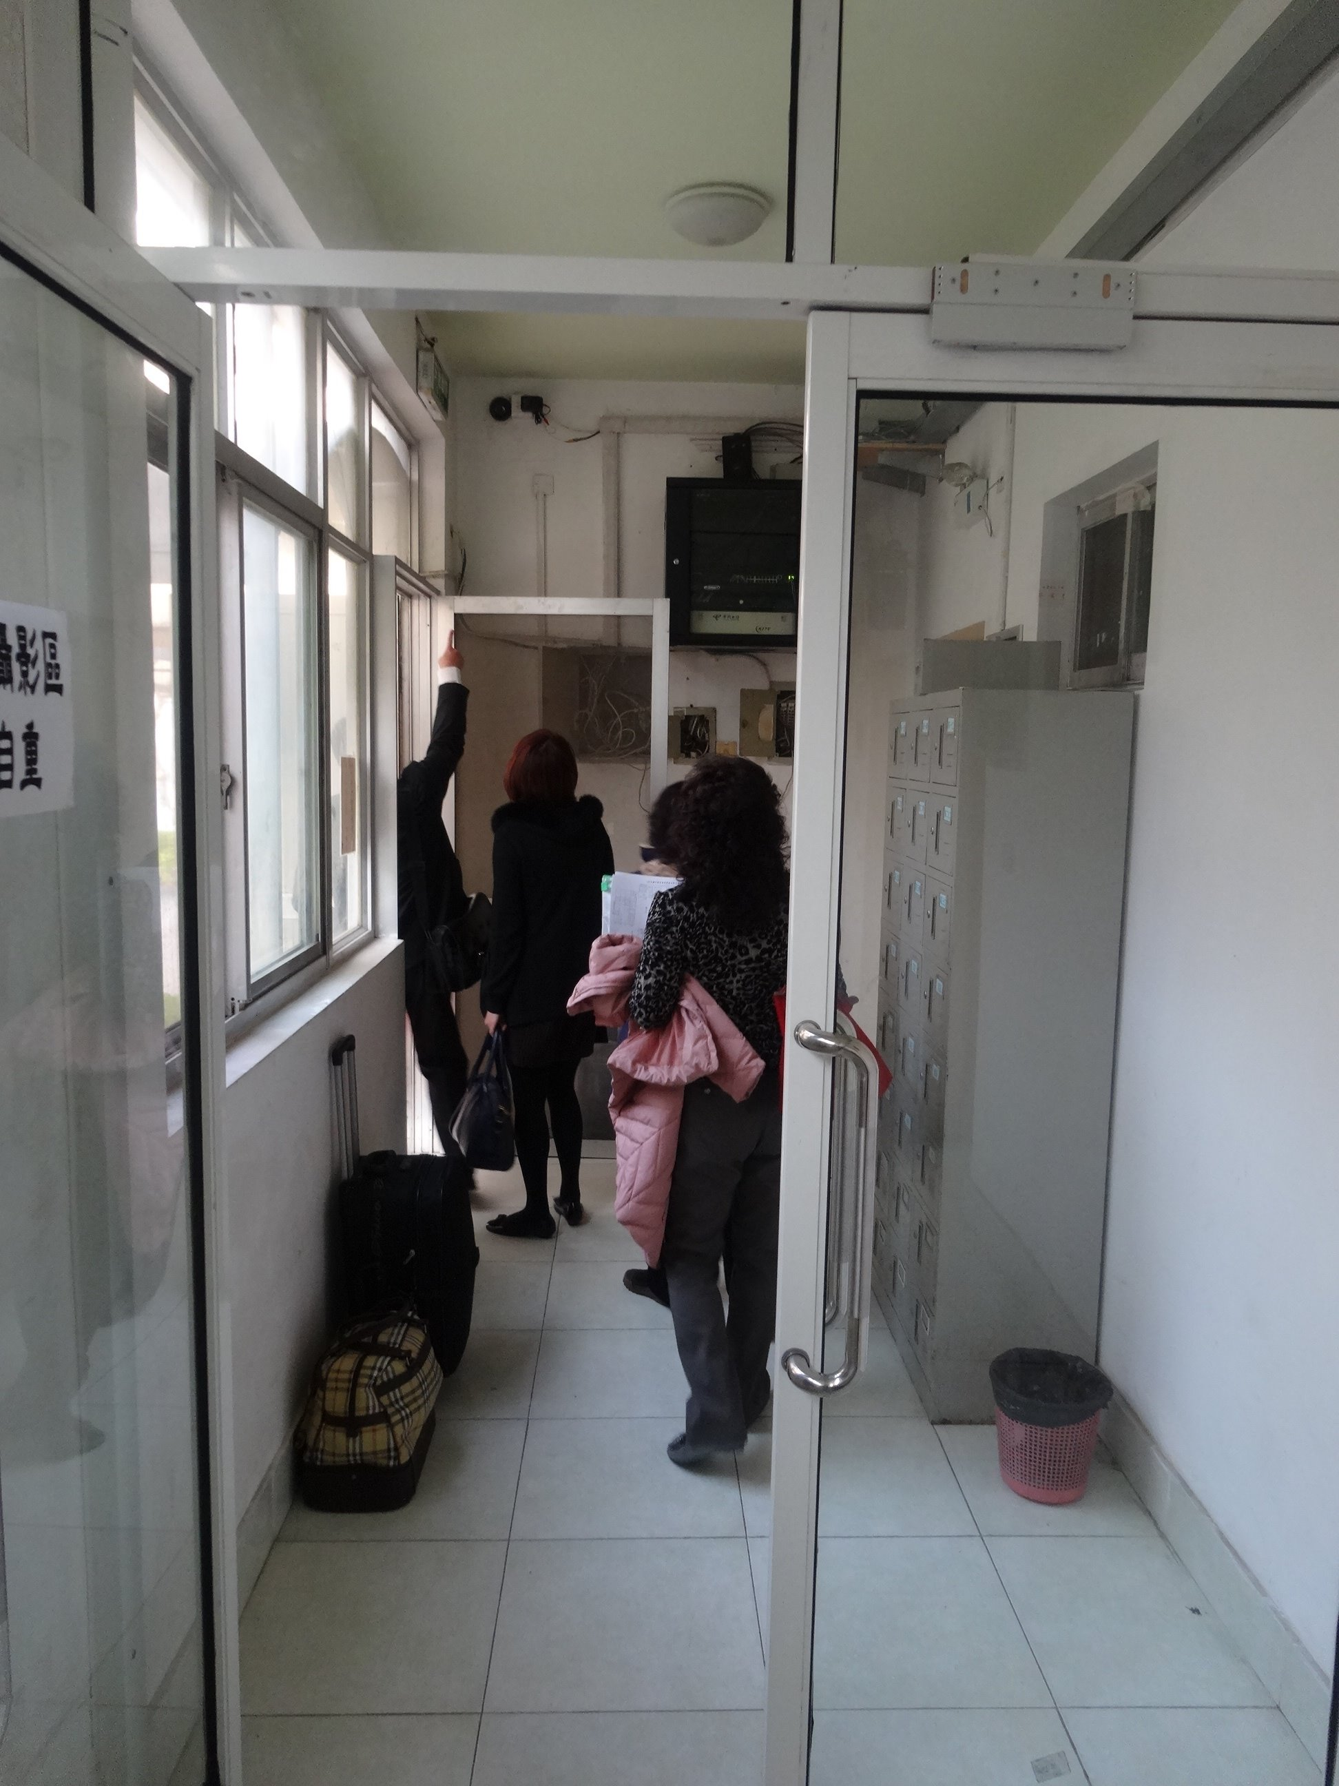 | 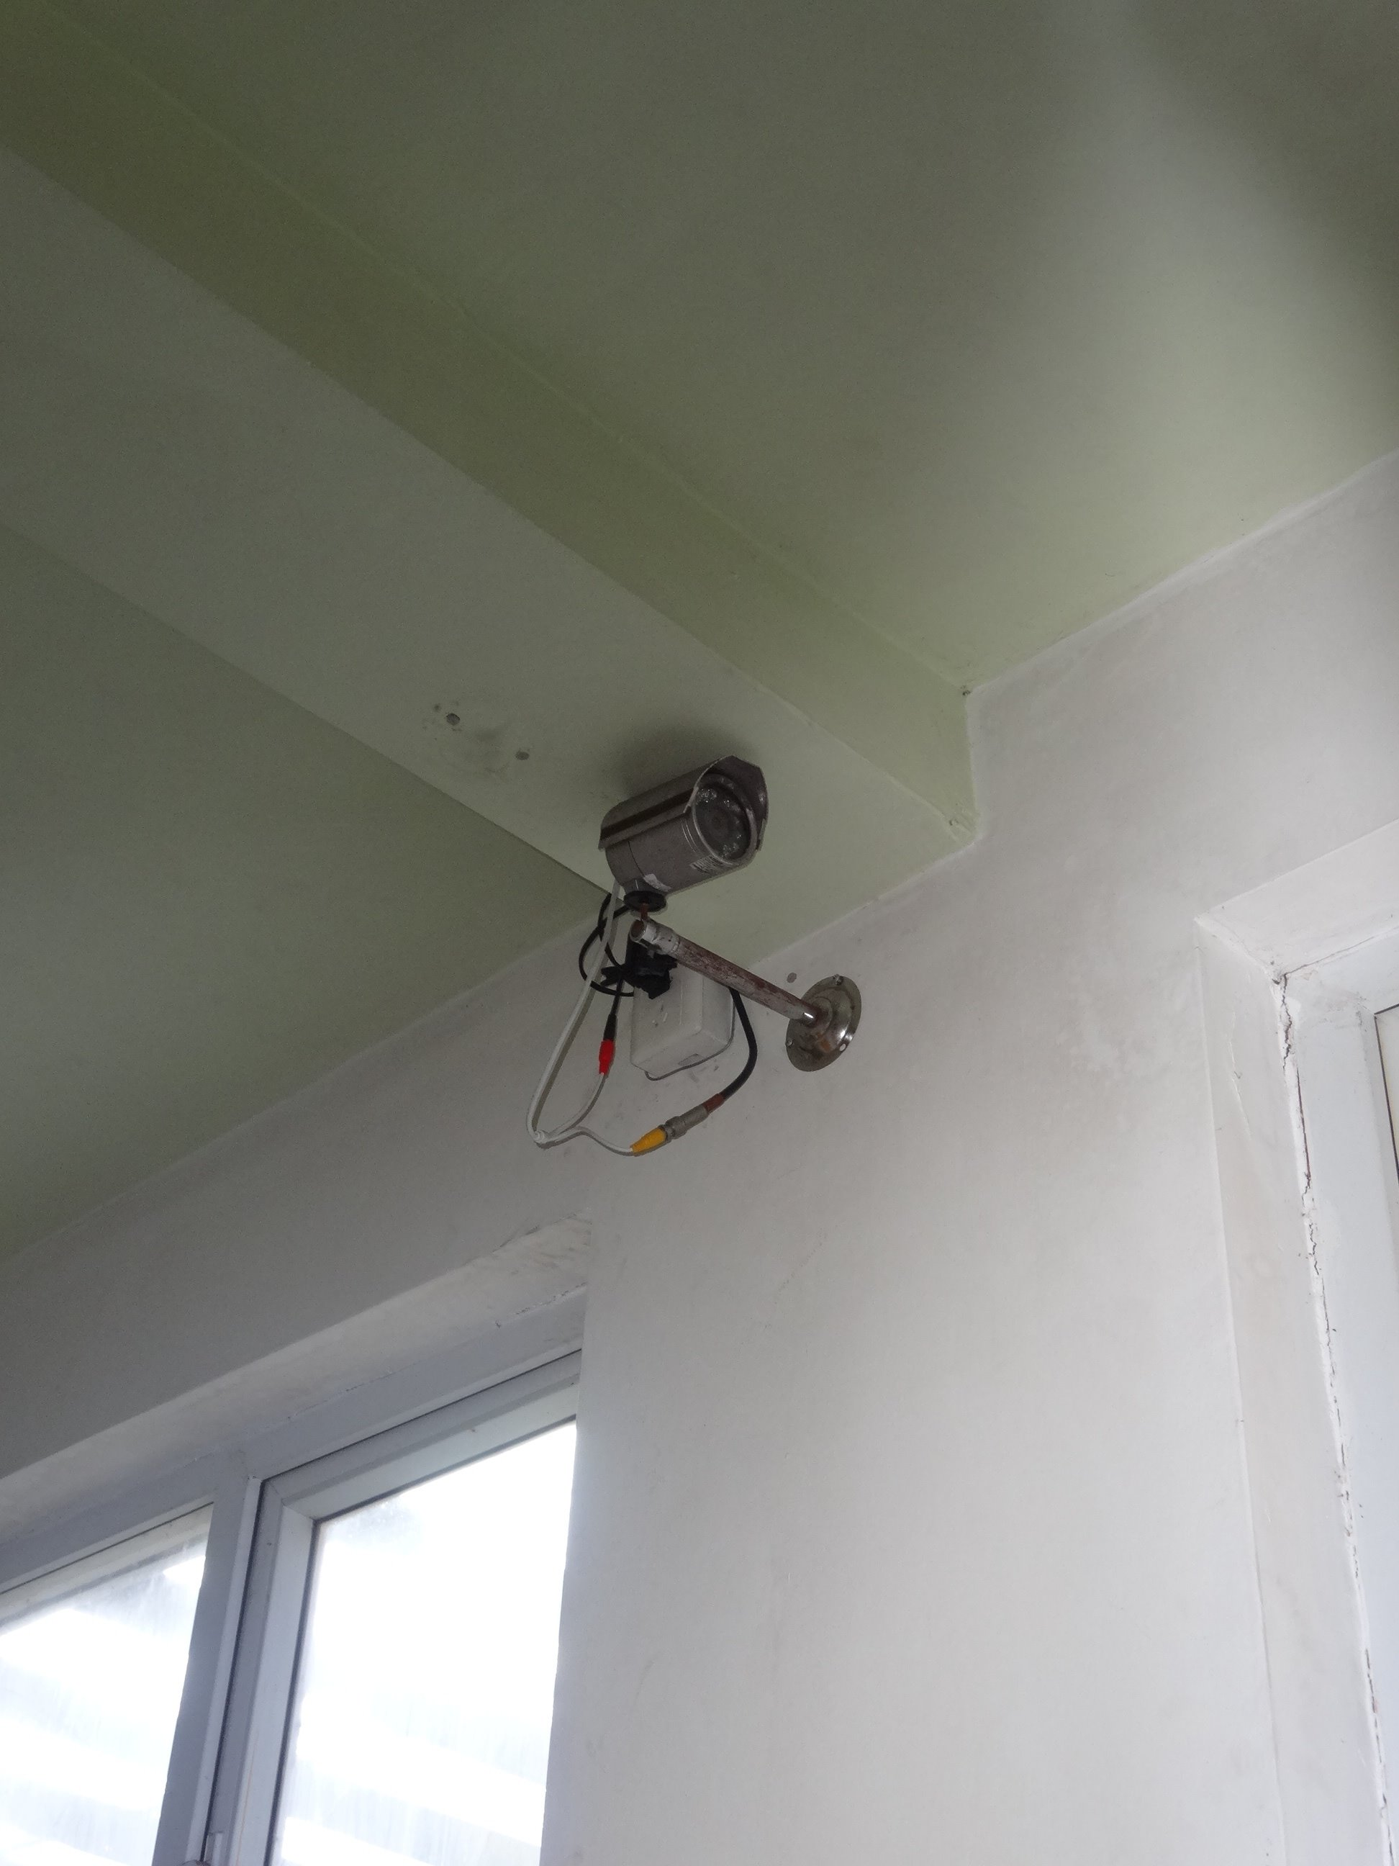
小闈場正門與建築後方情景 |  | 小闈場為全天候電子門禁管理、設有監視器

